

HỌC VIỆN CÔNG NGHỆ BƯU CHÍNH VIỄN THÔNG
KHOA VIỄN THÔNG



BÁO CÁO TIỂU LUẬN
HỌC PHẦN: BẢO MẬT DỮ LIỆU
ĐỀ TÀI: Thiết kế và triển khai kiến trúc Zero Trust
bảo vệ kho tài liệu nội bộ

Giảng viên hướng dẫn | : PGS. TS. Hoàng Trọng Minh
Sinh viên thực hiện | : Nguyễn Quang Minh | - B23DCKD044
 | : Đào Minh Nhật | - B23DCKD048
 | : Nguyễn Văn Tiến | - B23DCKD068
 | :Nguyễn Thành Trung | - B23DCKD072
Nhóm | : 03
Lớp | : DAE1420-20261-01

Hà Nội – 2026

Mục lục
Lời nói đầu 1
Chương 1. Cơ sở lý thuyết về Zero Trust và kiến trúc an toàn dữ liệu 2
1.1. Khái niệm và thành phần của kiến trúc an toàn dữ liệu 2
1.2. Bảo vệ theo chu vi và truy cập giữa các bên quản lý 2
1.3. Ra quyết định và thực thi quyền trong Zero Trust 2
1.4. Phương pháp thiết kế và quản trị dữ liệu 3
1.5. Vận hành và nguyên tắc bảo vệ 4
Chương 2. Kiến trúc tham chiếu và cơ chế phối hợp 5
2.1. Nguồn khảo sát và phạm vi áp dụng 5
2.2. BeyondCorp và liên kết danh tính vào ứng dụng Google 5
2.3. Các miền bảo vệ trong Microsoft Zero Trust 6
2.4. Trách nhiệm quản lý và quy tắc phối hợp 8
2.5. Căn cứ lựa chọn và phạm vi vận dụng 10
Chương 3. Thiết kế kiến trúc Zero Trust cho kho tài liệu 11
3.1. Bài toán và quy chuẩn phân loại dữ liệu 11
3.2. Yêu cầu bảo vệ và phương pháp thiết kế 12
3.3. Kiến trúc thành phần và chính sách truy cập 15
3.4. Quản trị vòng đời và vận hành an toàn 19
3.5. Tính nhất quán và truy vết yêu cầu bảo vệ 22
Chương 4. Triển khai và kết quả kiểm chứng 24
4.1. Môi trường và cấu hình kiểm chứng 24
4.2. Thiết kế thí nghiệm và tiêu chí chấp nhận 25
4.3. Kết quả trực quan của nguyên mẫu 26
4.4. Đánh giá cơ chế phối hợp 31
4.5. Giới hạn và phạm vi kết luận 32
Kết luận 33
Tài liệu tham khảo 34

Danh mục bảng biểu
Bảng 2.1. Nguồn tham chiếu và mục đích sử dụng 5
Bảng 2.2. Bên quản lý và trách nhiệm kiểm soát 8
Bảng 2.3. Áp dụng căn cứ tham chiếu vào kiến trúc 9
Bảng 3.1. Quy chuẩn phân loại dữ liệu của kho tài liệu giả định 11
Bảng 3.2. Đe dọa và yêu cầu bảo vệ kho tài liệu 14
Bảng 3.3. Nhân viên và phạm vi quyền trong nguyên mẫu 18
Bảng 3.4. Các nhóm thông tin trao đổi giữa các thành phần 22
Bảng 4.1. Phiên bản môi trường triển khai và kiểm chứng 24
Bảng 4.2. Tình huống trung tâm và điều kiện chấp nhận 26
Bảng 4.3. Kết quả các tình huống trung tâm 31

Danh mục hình vẽ
Hình 2.1. Cấu hình truy cập Google IAP với Workforce Identity Federation 6
Hình 2.2. Các miền bảo vệ trong kiến trúc Microsoft Zero Trust 7
Hình 3.1. Luồng mười bước của một yêu cầu truy cập tài liệu 13
Hình 3.2. Kiến trúc thành phần và các bên quản lý 15
Hình 3.3. Thu hồi phiên khi tài khoản hoặc thiết bị thay đổi 20
Hình 4.1. Tải tài liệu khi tài khoản, thiết bị và phiên đều hợp lệ 27
Hình 4.2. Phiên chỉ kiểm tra khi đăng nhập vẫn tải sau khi tài khoản bị khóa 27
Hình 4.3. Yêu cầu bị dừng bằng phiên đã thu hồi 28
Hình 4.4. Từ chối tạo phiên khi thiết bị không thuộc tài khoản 28
Hình 4.5. Quản lý tài khoản, thiết bị và điều kiện thử nghiệm 29
Hình 4.6. Kết quả đã lưu hiển thị trên giao diện hiện tại 29
Hình 4.7. So sánh ba cách kiểm tra theo cùng quyền tài liệu 30
Hình 4.8. Kiểm tra hiệu lực phiên sau khôi phục cơ sở dữ liệu 30

Lời nói đầu
Kho tài liệu dùng chung cần kết hợp quyền nghiệp vụ với trạng thái tài khoản và thiết bị. Một nhân viên có thể đã bị khóa tài khoản nhưng phiên tại kho vẫn còn hạn. Nếu ứng dụng chỉ xác nhận trạng thái khi đăng nhập, người đó có thể tiếp tục dùng phiên cũ để tải tài liệu. Vấn đề nghiên cứu là chuyển thay đổi ở bên quản lý tài khoản thành quyết định dừng những yêu cầu tiếp theo tại kho, đồng thời duy trì quyền quản lý dữ liệu của bên sở hữu tài liệu.
Bối cảnh nghiên cứu gồm hai bên quản trị độc lập. Bên quản lý tài khoản phụ trách người dùng và thiết bị; kho tài liệu phụ trách thành viên, vai trò, nhãn và quyền sử dụng nội dung. Microsoft Zero Trust cung cấp khung xác định các trách nhiệm bảo vệ. Google BeyondCorp cung cấp tham chiếu cho đường truy cập ứng dụng qua cổng kiểm tra danh tính và thiết bị. Các cơ chế Microsoft Entra ID, Intune và Google IAP với liên kết danh tính bên ngoài được khảo sát để làm rõ tình huống tích hợp giữa hai bên.
Kiến trúc sử dụng bộ điều phối để liên kết tài khoản, thiết bị và phiên tại kho. Bên quản lý tài khoản gửi thông báo thay đổi có chữ ký; bộ điều phối còn tự hỏi lại trạng thái và giới hạn thời gian được dùng kết quả đã lưu. Kho chỉ cấp nội dung khi phiên, trạng thái tài khoản, thiết bị và quyền với tài liệu đều đáp ứng điều kiện. Nguyên mẫu triển khai bằng công cụ miễn phí trên máy cá nhân, sử dụng dữ liệu nghiệp vụ tổng hợp và tín hiệu an toàn thiết bị được mô phỏng.
Phương pháp nghiên cứu gồm khảo sát tài liệu, phân tích yêu cầu, thiết kế, triển khai và kiểm tra theo tình huống. Lượt ngày 02/11/2026 đạt 19/19 tình huống sử dụng thực tế. Ba cách kiểm tra giữ cùng quyền tài liệu để đánh giá tác dụng của thông báo, việc tự kiểm tra lại và giới hạn sử dụng trạng thái cũ. Ảnh giao diện được cập nhật ngày 07/11/2026. Kết luận giới hạn ở hành vi đã kiểm tra trong môi trường cục bộ, chưa bao gồm thu hồi tệp đã tải hoặc đánh giá dịch vụ đám mây thật.

Cơ sở lý thuyết về Zero Trust và kiến trúc an toàn dữ liệu

Khái niệm và thành phần của kiến trúc an toàn dữ liệu
Kiến trúc an toàn dữ liệu liên kết yêu cầu bảo vệ với cấu trúc hệ thống và vận hành. Phân tích cần xác định tài sản, luồng dữ liệu, chính sách, kiểm soát và bằng chứng. Quan hệ giữa các thành phần cho biết dữ liệu được bảo vệ ở đâu, bằng điều kiện nào và cách kiểm tra hiệu lực của điều kiện đó.
Tài sản gồm nội dung, thông tin mô tả, tài khoản, khóa, chứng thư và bản sao lưu. Luồng dữ liệu bao quát tạo, truyền, lưu, sử dụng và hủy. Chính sách xác định điều kiện được phép; kiểm soát thực thi điều kiện; vận hành duy trì trạng thái; bằng chứng liên kết quyết định với nhật ký và cấu hình. Thiếu thông tin quản lý hoặc cập nhật quyền có thể khiến quyết định không còn đúng.

Bảo vệ theo chu vi và truy cập giữa các bên quản lý
Mô hình bảo vệ theo chu vi đặt kiểm soát tại ranh giới mạng. Phân đoạn và cổng truy cập hạn chế bề mặt tiếp xúc của dịch vụ. Tuy nhiên, vị trí kết nối không thể đại diện cho nhu cầu sử dụng. Tài khoản hợp lệ có thể yêu cầu tài liệu ngoài nhiệm vụ; thiết bị có thể đổi trạng thái; quyền có thể bị thu hồi khi phiên vẫn tồn tại.
Quyền vào mạng không tương đương quyền dùng mọi tài nguyên phía sau cổng. Xem danh sách, xem thông tin tài liệu, tải nội dung và xóa có hậu quả khác nhau nên cần điều kiện riêng. Thông tin mô tả cũng có thể tiết lộ tên dự án hoặc chủ sở hữu, vì vậy phải được kiểm soát cùng nội dung.
Trong truy cập giữa hai bên quản lý, hệ thống tài khoản và ứng dụng có thể cấp phiên riêng. Thay đổi ở bên quản lý tài khoản cần được áp dụng tại kho, còn quyền tài liệu vẫn do chủ sở hữu dữ liệu quyết định. Thiết kế vì vậy phải xác định nguồn xác nhận trạng thái, liên kết danh tính và điểm thực thi thu hồi.

Ra quyết định và thực thi quyền trong Zero Trust
Zero Trust yêu cầu quyết định truy cập dựa trên bằng chứng về chủ thể, tài nguyên và điều kiện sử dụng. Theo NIST SP 800-207, vị trí mạng không tự tạo sự tin cậy; xác thực và cấp quyền cần gắn với phiên truy cập tài nguyên. Kiến trúc này phối hợp kiểm soát danh tính, thiết bị, ứng dụng, dữ liệu, mạng và phiên truy cập. Sự phối hợp nhiều nguồn trạng thái cho phép đánh giá điều kiện sử dụng tài nguyên khi chúng thay đổi sau thời điểm đăng nhập.
Chức năng quyết định chính sách đánh giá thuộc tính để xác định thao tác được phép. Chức năng thực thi nằm trên đường xử lý và tiếp tục hoặc dừng yêu cầu theo kết quả đã xác minh. Trong nguyên mẫu, OPA đánh giá quy tắc. API, tức giao diện xử lý yêu cầu của ứng dụng, kết hợp kết quả với phiên, tài khoản, thiết bị và thời hạn. Phân vai này xác định nơi quản lý quy tắc và nơi chịu trách nhiệm không để nội dung đi qua khi điều kiện chưa đạt.
Quyết định cần dựa vào thông tin có nguồn gốc và thời gian sử dụng phù hợp. Thông tin đăng nhập xác nhận danh tính ở thời điểm phát hành; trạng thái tài khoản và thiết bị cần bên quản lý tương ứng xác nhận. Chứng thư giúp chứng minh sở hữu khóa của thiết bị đã đăng ký, chưa chứng minh thiết bị đang an toàn. Nhãn, chủ sở hữu và quyền truy cập có thời hạn thuộc kho tài liệu. Những giá trị do người xin quyền tự khai không được dùng thay cho thông tin mà máy chủ đã kiểm tra.
Kiểm tra lại khi sử dụng giúp phản ánh thay đổi sau đăng nhập nhưng tạo phụ thuộc vào nguồn trạng thái. Lưu kết quả trong thời gian ngắn giảm số truy vấn, đồng thời kéo dài khoảng dùng thông tin cũ. Thiết kế cần quy định thời hạn này và cách dừng yêu cầu khi chưa xác nhận lại được nguồn.

Phương pháp thiết kế và quản trị dữ liệu

Quy trình thiết kế kiến trúc và vận dụng SABSA rút gọn
Quy trình phát triển kiến trúc bao gồm xác lập dự án, thiết kế, triển khai và bàn giao. Phạm vi, nhu cầu sử dụng và rủi ro cần được chuyển thành yêu cầu kiểm chứng được. Chẳng hạn, yêu cầu từ chối tải khi quyền bị thu hồi xác định được điều kiện, hành động và kết quả nghiệm thu.
Theo cách thiết kế từ mục tiêu nghiệp vụ của SABSA, phân tích lần lượt xác định ngữ cảnh, nguyên lý, cấu trúc logic, triển khai và vận hành. Ngữ cảnh làm rõ tài sản, nhu cầu và rủi ro. Cấu trúc logic phân vai nguồn trạng thái, điều phối phiên, quyết định quyền và thực thi. Cách vận dụng rút gọn tập trung vào truy vết yêu cầu đến kiểm soát và tiêu chí kiểm tra.

Quản trị dữ liệu và chính sách theo vòng đời
Quản trị dữ liệu xác định chủ sở hữu, phân loại, mục đích sử dụng, lưu giữ và trách nhiệm tuân thủ. Đây là đầu vào nghiệp vụ của quyết định truy cập. Quy tắc trưởng phòng được xem tài liệu của phòng chỉ chính xác khi hệ thống biết phòng ban hiện tại và phạm vi của tài liệu; vì vậy quản trị thông tin mô tả phải đi cùng chính sách kỹ thuật.
Mỗi tài liệu được liên kết với chủ sở hữu, phòng ban, nhãn, phiên bản và thời hạn. Sở hữu không mặc nhiên tạo mọi quyền đối với nội dung. Với mức nhạy cảm cao, tải tài liệu có thể cần quyền bổ sung và sự phê duyệt của chủ thể khác. Quyền sửa nhãn phải được giới hạn vì hạ nhãn có thể mở rộng phạm vi truy cập mà không thay đổi trực tiếp quy tắc cấp quyền.
Bản sao lưu có thể giữ tài liệu đã xóa hoặc quyền đã cũ. Xóa trong ứng dụng không đồng nghĩa hủy mọi bản sao. Phục hồi cần kiểm tra trạng thái thu hồi, dữ liệu đã xóa và các điều kiện sử dụng trước khi cấp lại nội dung. Thời hạn bản sao và trách nhiệm phục hồi là những phần riêng của quản trị vòng đời.

Vận hành và nguyên tắc bảo vệ

Vận hành an toàn và yêu cầu bằng chứng
Vận hành an toàn bao gồm nhận diện tài sản và rủi ro, thực hiện bảo vệ, phát hiện sai lệch, xử lý sự cố và phục hồi. Các chức năng này liên hệ với nhau trong suốt vòng đời hệ thống. Chẳng hạn, phát hiện tài khoản không còn hợp lệ cần dẫn tới hành động thu hồi phiên, kiểm tra yêu cầu tiếp theo và lưu bằng chứng. Phục hồi cũng cần xem xét quyền và trạng thái an toàn của dữ liệu thay vì chỉ kiểm tra dịch vụ đã chạy trở lại.
Nhật ký cần phân biệt yêu cầu, quyết định và kết quả thao tác. Quyết định cho phép chưa chứng minh khách đã nhận trọn tệp. Mã yêu cầu, nguồn thuộc tính, lý do và thời gian giúp đối chiếu, trong khi mật khẩu, khóa và nội dung nhạy cảm phải được loại khỏi nhật ký. Khi ghi nhật ký là bắt buộc, lỗi ghi phải làm dừng cấp nội dung.

Nguyên tắc thiết kế và vai trò của cơ chế hỗ trợ
Các nguyên tắc thiết kế bảo mật cung cấp tiêu chí đánh giá cấu trúc kiểm soát và xây dựng phép kiểm chứng. Mặc định từ chối áp dụng khi thiếu điều kiện cho phép hoặc thành phần quyết định lỗi. Kiểm soát toàn diện yêu cầu kiểm tra tại thời điểm sử dụng. Đặc quyền tối thiểu giới hạn quyền theo nhiệm vụ; phân tách đặc quyền yêu cầu thêm điều kiện cho thao tác nhạy cảm.
Thiết kế cần hạn chế ngoại lệ và đường bỏ qua kiểm soát, sử dụng nguyên lý có thể đánh giá và bảo vệ khóa thay vì dựa vào sự bí mật của cấu trúc. Mạng, dữ liệu và quyền máy chủ dùng chung phải được rà soát. Thông báo lỗi cần giúp người dùng hiểu nguyên nhân mà không tiết lộ thông tin ngoài quyền. Các nguyên tắc được chuyển thành yêu cầu cấu hình hoặc tình huống kiểm tra.

Kiến trúc tham chiếu và cơ chế phối hợp

Nguồn khảo sát và phạm vi áp dụng
Khảo sát tập trung vào truy cập theo danh tính, thiết bị, quyền tài liệu và vòng đời phiên. Tài liệu nền tảng xác định quan hệ kiến trúc; tài liệu sản phẩm chính thức được đối chiếu ngày 07/11/2026 để làm rõ liên kết danh tính và thu hồi. Phiên bản triển khai được lấy từ bằng chứng môi trường của lượt thực nghiệm, không suy từ phiên bản mới nhất trên trang sản phẩm.
Công trình BeyondCorp của Ward và Beyer cung cấp căn cứ về proxy truy cập và nguồn ngữ cảnh. Khung Microsoft Zero Trust mô tả các miền bảo vệ. Hướng dẫn IAP với Workforce Identity Federation và tài liệu thu hồi truy cập của Microsoft làm rõ mối quan hệ giữa danh tính nguồn và phiên ứng dụng. NIST SP 800-207 hỗ trợ chuẩn hóa chức năng quyết định, thực thi và quản lý phiên; bài giảng Bảo mật dữ liệu cung cấp phương pháp tổ chức thiết kế.
Nguồn tham chiếu | Tài liệu hoặc cơ chế | Mục đích sử dụng
BeyondCorp | Ward và Beyer (2014) | Cổng truy cập, danh tính và ngữ cảnh
Google Cloud | IAP và Workforce Identity Federation | Liên kết danh tính và phiên tại tài nguyên
Microsoft | Zero Trust, Entra ID và Intune | Nguồn trạng thái, điều kiện thiết bị và thu hồi
Bảng 2.1. Nguồn tham chiếu và mục đích sử dụng

Khảo sát phân biệt nguyên lý kiến trúc, khả năng của cấu hình sản phẩm và lựa chọn của nguyên mẫu. Hạn chế của một cấu hình không đại diện toàn bộ khả năng nhà cung cấp. Tương tự, thử nghiệm cục bộ chỉ xác nhận cơ chế đã triển khai, không thay thế phép thử trên dịch vụ đám mây.
Phân tích xác định bên có thẩm quyền với tài khoản, thiết bị, phiên và tài liệu; từ đó quy định thông tin trao đổi, thời điểm cập nhật và nơi thực thi. Cách tiếp cận này chuyển nhu cầu phối hợp thành điều kiện cụ thể và tình huống có thể kiểm tra.

BeyondCorp và liên kết danh tính vào ứng dụng Google
BeyondCorp tổ chức truy cập ứng dụng dựa trên danh tính, thiết bị và chính sách thay vì mặc định tin vị trí mạng. Google IAP là cổng kiểm soát truy cập ứng dụng. Trong cấu hình khảo sát, Workforce Identity Federation cho phép tiếp nhận danh tính từ nhà cung cấp bên ngoài, chẳng hạn Microsoft Entra ID. Hình 2.1 mô tả cấu hình sản phẩm tham chiếu này. Sơ đồ được phân biệt với kiến trúc nguyên mẫu, nơi các chức năng tương ứng được triển khai bằng dịch vụ cục bộ.
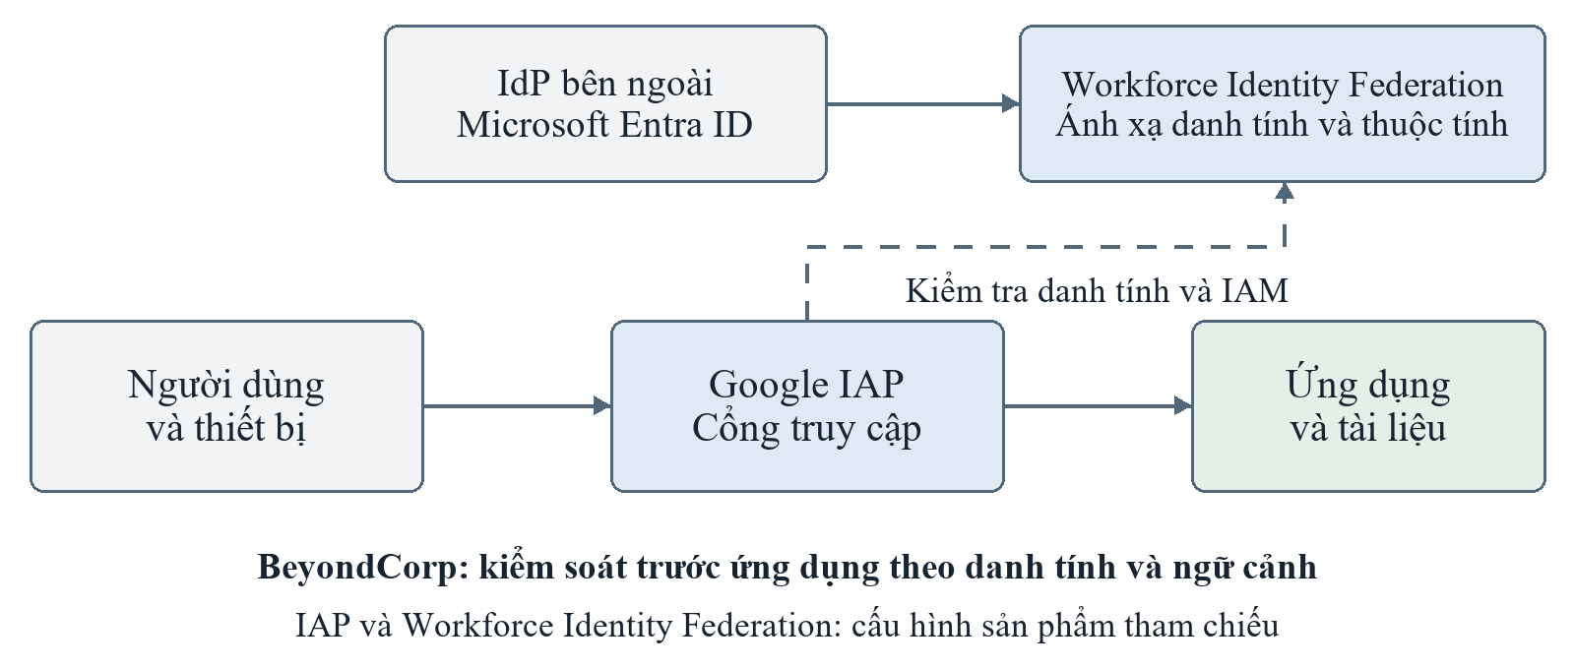
Hình 2.1. Cấu hình truy cập Google IAP với Workforce Identity Federation
Nguồn: sơ đồ mô tả theo tài liệu Google Cloud về IAP với Workforce Identity Federation; nguyên lý truy cập tham chiếu Ward và Beyer (2014).
Liên kết danh tính giúp ứng dụng nhận diện người bên ngoài. Quyền vào ứng dụng vẫn khác quyền với từng tài liệu. Kho còn xét vai trò, phòng ban, chủ sở hữu, nhãn và thời hạn. Vì vậy, kiểm tra tại ứng dụng tiếp tục giới hạn nội dung sau khi người dùng đã qua cổng.
Tài liệu Google Cloud nêu rằng cấu hình IAP dùng Workforce Identity Federation chưa hỗ trợ mức truy cập dựa trên thông tin thiết bị. Giới hạn này gắn với cấu hình được khảo sát. Khi bài toán cần trạng thái thiết bị từ bên quản lý độc lập, thiết kế phải xác định đường trao đổi có xác thực và cách gắn trạng thái đó với đúng người đang gửi yêu cầu. Trong nguyên mẫu, chức năng này thuộc hợp đồng trạng thái giữa bên quản lý tài khoản và bộ điều phối.
Phiên ứng dụng có vòng đời riêng với đăng nhập ở nguồn danh tính. Kho cần biết phiên nào liên quan khi tài khoản đổi trạng thái và kết quả đã lưu còn được sử dụng đến khi nào. Xác nhận danh tính, trạng thái tài khoản và quyền tài liệu vì vậy được kiểm soát riêng rồi kết hợp khi xử lý yêu cầu.
Google có cơ chế thu hồi phiên của người dùng liên kết. Khi tích hợp thực tế, cần kiểm tra loại phiên chịu tác động và cách ứng dụng quản lý phiên riêng. Nguyên mẫu chỉ kiểm tra phiên do bộ điều phối cục bộ cấp; không suy rộng kết quả thành việc mọi phiên trên đám mây bị hủy đồng thời.

Các miền bảo vệ trong Microsoft Zero Trust
Khung Microsoft Zero Trust tổ chức sáu miền: danh tính, thiết bị đầu cuối, ứng dụng, dữ liệu, mạng và hạ tầng. Ba nguyên tắc là xác minh rõ ràng, cấp quyền tối thiểu và giả định có xâm nhập. Chính sách, quan sát và phản ứng được phối hợp xuyên các miền để duy trì điều kiện sử dụng tài nguyên.
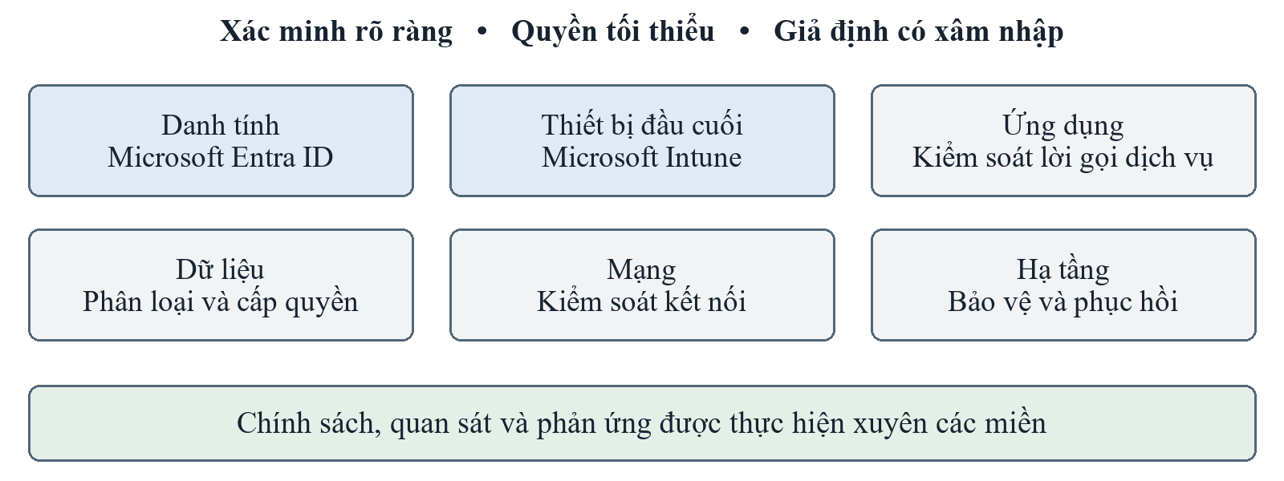
Hình 2.2. Các miền bảo vệ trong kiến trúc Microsoft Zero Trust
Nguồn: sơ đồ rút gọn theo Microsoft Learn về khung triển khai Zero Trust, đối chiếu ngày 07/11/2026.
Trong bối cảnh tham chiếu, Microsoft Entra ID quản lý danh tính nhân viên, còn Intune cung cấp điều kiện về thiết bị. Bên sở hữu kho chịu trách nhiệm về tài liệu, quyền dữ liệu và khóa mã hóa. Khung sáu miền giúp rà soát các kiểm soát cần có, trong khi việc phân công giữa hai tổ chức xác định ai được cập nhật thông tin nào. Chính sách phối hợp xuyên các miền; chính sách không phải một miền thay thế cho ứng dụng.
Microsoft phân biệt thông tin xác thực do Entra cấp với phiên do ứng dụng phát hành. Ứng dụng chịu trách nhiệm quản lý phiên truy cập; khóa tài khoản ở nhà cung cấp danh tính không trực tiếp hủy mọi phiên ứng dụng. Đây là căn cứ quan trọng của bài toán: thay đổi tại bên quản lý tài khoản cần được truyền và áp dụng ở nơi thực thi quyền tài liệu. Bộ điều phối cụ thể hóa mối liên hệ giữa thay đổi đó và các phiên đang dùng.
Microsoft Intune và Entra có thể phối hợp điều kiện tuân thủ của thiết bị trong chính sách truy cập. Trạng thái được sử dụng cần gắn với đúng người, thiết bị và thời điểm kiểm tra. Nguyên mẫu biểu diễn trách nhiệm này bằng nguồn trạng thái có chữ ký, do một dịch vụ riêng cung cấp. Các giá trị tuân thủ và rủi ro được mô phỏng để điều khiển tình huống, không phải kết quả đo an toàn của máy tính đang mở trình duyệt.
Nhật ký nối thay đổi có thẩm quyền với phiên bị tác động và yêu cầu bị chặn. Sau khôi phục, phiên và trạng thái đã cũ cần được vô hiệu hóa hoặc xác minh lại trước khi cấp nội dung. Các mốc này cho phép kiểm tra hành vi thay vì chỉ quan sát dịch vụ đã hoạt động trở lại.

Trách nhiệm quản lý và quy tắc phối hợp

Phân định trách nhiệm kiểm soát
Hai bên giữ dữ liệu quản trị riêng. Bên quản lý tài khoản xác nhận người và thiết bị của đối tác; kho quản lý vai trò, nhãn và quyền dữ liệu. Bộ điều phối xác minh thông tin, duy trì hiệu lực phiên và thu hồi trong phạm vi được ủy quyền. Nó không tự tạo quyền đọc mọi tài liệu. Bảng 2.2 phân định trách nhiệm với từng đối tượng.
Đối tượng | Bên quản lý | Trách nhiệm thực thi
Tài khoản và thiết bị | Bên quản lý tài khoản | Xác nhận trạng thái người dùng, thiết bị và thời điểm quan sát
Phiên truy cập | Bộ điều phối | Liên kết tài khoản, thiết bị, thời hạn và thu hồi
Vai trò và tài liệu | Kho tài liệu | Phòng ban, nhãn, chủ sở hữu và quyền có thời hạn
Thông tin trao đổi | Nguồn, bộ điều phối và kho | Nối thay đổi với phiên và yêu cầu bị dừng
Bảng 2.2. Bên quản lý và trách nhiệm kiểm soát

Danh tính được ghép bằng nơi phát hành và định danh ổn định, không chỉ bằng email hoặc tên hiển thị có thể đổi. Vai trò ở đối tác không tự tạo vai trò tại kho. Quyết định phải kết hợp trạng thái tài khoản, thiết bị với quyền dữ liệu đã được kho cấp.

Liên kết danh tính và quản lý phiên tại kho
Phiên tại kho gắn với người, bên quản lý tài khoản, thiết bị, cách kiểm tra và thời hạn. Bộ đếm thu hồi ghi nhận thay đổi quản trị có thể vô hiệu hóa phiên. Khi tài khoản bị khóa rồi mở lại, bộ đếm giúp nhận ra phiên được tạo trước thay đổi. Người dùng phải đăng nhập lại thay vì khôi phục phiên đã thu hồi.
Nguồn trạng thái xác nhận tài khoản còn hoạt động, quan hệ người và thiết bị, điều kiện an toàn, thời điểm quan sát cùng phiên bản. Chữ ký và kênh có xác thực giúp bộ điều phối kiểm tra thông tin nhận được, hạn chế giả mạo hoặc sửa dữ liệu khi trao đổi.
Thông báo giúp cập nhật khi có thay đổi; tự hỏi lại giúp phát hiện thông báo thất lạc. Mã riêng ngăn xử lý lặp và phiên bản ngăn bản cũ ghi đè trạng thái mới. Các kiểm tra này bảo vệ tính nhất quán của thu hồi, không chỉ xác nhận hệ thống đã nhận một thông điệp.
Trạng thái đã xác minh chỉ được dùng trong thời gian giới hạn. Hết hạn phải hỏi lại hoặc dừng cấp nội dung. Tuổi quan sát thiết bị được kiểm tra riêng với lúc ký phản hồi. Nhận lại một quan sát cũ không làm thiết bị trở thành vừa được kiểm tra.
Quyền tài liệu được đánh giá theo trạng thái hiện tại tại kho tài liệu. Một tài khoản và thiết bị hợp lệ vẫn bị từ chối nếu thiếu vai trò, sai phòng ban hoặc không có quyền truy cập có thời hạn phù hợp. Ngược lại, quyền tài liệu hợp lệ không bù được việc tài khoản nguồn đã bị khóa.
Căn cứ tham chiếu | Nội dung áp dụng | Vị trí trong nguyên mẫu
NIST SP 800-207 | Tách đánh giá và thực thi quyền theo tài nguyên | OPA, bộ điều phối và API
BeyondCorp | Cổng truy cập theo danh tính và thiết bị | NGINX và liên kết thiết bị
Google IAP và liên kết danh tính | Nhận danh tính bên ngoài, kiểm soát ứng dụng | Đăng nhập và phiên riêng tại kho
Microsoft Entra ID và Intune | Quản lý vòng đời tài khoản, tình trạng thiết bị | Dịch vụ quản lý tài khoản cục bộ
Thiết kế tích hợp | Thông báo, tự hỏi lại và giới hạn dùng trạng thái | Bộ điều phối và kiểm tra tại kho
Bảng 2.3. Áp dụng căn cứ tham chiếu vào kiến trúc

Xử lý lỗi và thời gian sử dụng trạng thái
Cấp nội dung phụ thuộc vào kiểm tra phiên, nguồn trạng thái, quyền tài liệu, mã hóa và nhật ký. API còn hoạt động chưa đủ để phục vụ an toàn. Thiết kế phải quy định khi nào dữ liệu cũ còn dùng được, yêu cầu dừng ở đâu và cách phân biệt thiếu quyền với dịch vụ chưa sẵn sàng.
Khi tài khoản bị khóa, thiết bị bị thu hồi hoặc điều kiện chính sách không đạt, yêu cầu bị từ chối trước giải mã. Nếu nguồn bắt buộc không thể xác minh sau thời hạn sử dụng dữ liệu đệm, hệ thống trả lỗi vận hành và không cấp nội dung. Cơ chế này chấp nhận giảm khả dụng để giới hạn thời gian tiếp tục dùng quyền cũ.
Có hai giới hạn: thời gian bộ điều phối được dùng kết quả đã nhận và tuổi của quan sát thiết bị tại nguồn. Chúng lần lượt ngăn dùng kết quả quá lâu và ký lại một quan sát đã cũ. Cả hai cần được kiểm tra cùng thời gian truyền, xử lý và sai lệch đồng hồ.
Khôi phục cơ sở dữ liệu có thể đưa phiên đã cũ trở lại. Vì vậy, nguyên mẫu vô hiệu hóa các phiên thuộc lần chạy trước khi dịch vụ phiên khởi động lại, sau đó yêu cầu đăng nhập để xác minh trạng thái hiện tại. Đây là quy tắc phục hồi của kho phiên. Việc phục hồi dữ liệu tài liệu và khóa có phạm vi khác, cần kiểm tra tính toàn vẹn và trạng thái vòng đời tương ứng trước khi sử dụng lại dữ liệu.
Kênh trao đổi phải xác thực nguồn gửi và giới hạn quyền dịch vụ. Bộ điều phối được đọc trạng thái cần thiết và quản lý phiên liên quan. Sửa vai trò, quản lý khóa và quản trị máy chủ là các quyền riêng. Nhật ký không chứa mật khẩu, bí mật phiên hoặc toàn văn tài liệu.

Căn cứ lựa chọn và phạm vi vận dụng

Vai trò của các hệ thống tham chiếu
Việc tham chiếu hai hệ thống xuất phát từ tình huống hai bên đã có trách nhiệm quản trị riêng. Bên quản lý tài khoản theo dõi người và thiết bị; bên sở hữu tài liệu giữ cổng ứng dụng và quyền dữ liệu. Thiết kế tích hợp cần làm thay đổi ở bên thứ nhất tác động tới phiên ở bên thứ hai. Một khung Zero Trust có thể mô tả toàn bộ giải pháp; giá trị của mô hình này nằm ở việc cụ thể hóa và kiểm tra cơ chế phối hợp trong bối cảnh đã xác định.
BeyondCorp cung cấp căn cứ cho đường truy cập qua cổng theo danh tính và thiết bị. Microsoft Zero Trust cung cấp khung rà soát các miền bảo vệ, cùng bối cảnh quản lý tài khoản và thiết bị. Phần được đặc tả trong kiến trúc là liên kết người với phiên, trao đổi trạng thái có chữ ký, thu hồi theo thông báo, tự hỏi lại và kiểm tra trước khi trả nội dung. Đây là các lựa chọn tích hợp cụ thể, không phải tuyên bố về một kiến trúc hoàn toàn mới hoặc khắc phục hạn chế tổng quát của nhà cung cấp.
Nguyên mẫu dùng công cụ miễn phí để tái lập tình huống. Keycloak cung cấp đăng nhập; dịch vụ quản lý tài khoản biểu diễn nguồn trạng thái đối tác; NGINX, bộ điều phối và API thực thi đường truy cập. Các chức năng này chạy cục bộ, chưa kết nối trực tiếp Entra ID, Intune hoặc Google Cloud.

Giả thuyết và phạm vi đánh giá
Giả thuyết nghiên cứu là phối hợp thông báo, việc tự kiểm tra lại và thời hạn sử dụng trạng thái giúp ngăn dùng phiên cũ khi tài khoản bị khóa, kể cả lúc thông báo bị mất hoặc nguồn không phản hồi. Thực nghiệm giữ nguyên quyền tài liệu, chủ động thay điều kiện và đối chiếu từng cách kiểm tra. Dấu thời gian, phiên và mã yêu cầu hỗ trợ truy vết kết quả. Một lượt kiểm tra chức năng chưa xác lập phân bố độ trễ hoặc ưu thế so với sản phẩm của nhà cung cấp.

Thiết kế kiến trúc Zero Trust cho kho tài liệu

Bài toán và quy chuẩn phân loại dữ liệu
Bài toán gồm bên quản lý tài khoản và kho tài liệu. Bên quản lý tài khoản xác nhận người dùng, thiết bị có còn hoạt động và đáp ứng điều kiện an toàn. Kho quyết định quyền đối với nội dung, đồng thời sử dụng phiên do bộ điều phối theo dõi. Khi tài khoản bị khóa hoặc thiết bị bị thu hồi, các phiên liên quan phải mất khả năng cấp nội dung sau khi kho ghi nhận thay đổi. Nhãn và quyền dữ liệu vẫn do kho quản lý độc lập.
Bộ dữ liệu nền gồm 20 tài liệu TXT mã hóa UTF-8, có tổng dung lượng 316.279 byte. Hai phòng nghiệp vụ là Kinh doanh và Vận hành; mỗi phòng có năm tài liệu Nội bộ, ba tài liệu Mật và hai tài liệu Hạn chế. Nội dung mô phỏng quy trình, lịch phối hợp, báo giá, dự toán, phân tích sự cố và kế hoạch phục hồi. Tài khoản, dự án và số liệu đều tổng hợp. Người vận hành có thể bổ sung tài liệu, nên số đang có trên web không cố định ở bộ khởi tạo.
Mức phân loại | Căn cứ và hậu quả tiết lộ | Dữ liệu đại diện
Nội bộ | Phối hợp công việc chung, chưa chứa giá riêng hoặc phương án nhạy cảm; ảnh hưởng chủ yếu trong phòng. | Quy trình tiếp nhận báo giá; quy trình bàn giao ca.
Mật | Chi tiết riêng chưa công bố của dự án, báo giá hoặc sự cố; có thể ảnh hưởng thương mại và vận hành. | Dự thảo báo giá; biên bản phân tích sự cố dự án.
Hạn chế | Giới hạn ngoại lệ, điểm yếu chưa khắc phục hoặc phục hồi trọng yếu; hậu quả có thể vượt một hồ sơ. | Ngưỡng chiết khấu ngoại lệ; kế hoạch phục hồi dịch vụ trọng yếu.
Bảng 3.1. Quy chuẩn phân loại dữ liệu của kho tài liệu giả định
Quy chuẩn áp dụng từ nội dung và hậu quả tiết lộ, không suy ra từ đuôi file hoặc kích thước. Khi thỏa nhiều tiêu chí, hồ sơ được xếp theo mức nhạy cảm cao nhất. Nhân viên và trưởng phòng được thêm nội bộ hoặc mật. Thêm trực tiếp hạn chế yêu cầu trưởng phòng và phê duyệt của quản trị an toàn; nâng lên hạn chế cũng phải có phê duyệt. Nguyên mẫu không cho hạ nhãn qua giao diện và API sửa thông tin. Các mức là quy ước nghiên cứu, không đại diện hệ phân loại pháp lý.
Nhãn dẫn tới điều kiện sử dụng cụ thể. Nội bộ được đọc bởi nhân viên hoặc trưởng phòng cùng phòng; Mật giới hạn nhân viên là chủ sở hữu hoặc trưởng phòng cùng phòng. Tải Hạn chế cần trưởng phòng cùng phòng và quyền truy cập còn hạn. Trưởng phòng có thể xem thông tin mô tả của tài liệu Hạn chế trong phòng khi chưa có quyền tải. Sửa thông tin cần quyền tải hiện tại; chỉ biết tài liệu tồn tại chưa đủ để tải hoặc sửa nội dung quản lý.
Mức quan trọng về hoạt động còn phụ thuộc hậu quả sửa sai hoặc mất khả năng sử dụng. Quy trình bàn giao ca có thể cần thiết dù chỉ mang nhãn Nội bộ. Phân tích này hỗ trợ xác định rủi ro; nguyên mẫu chưa dùng điểm quan trọng để tự ưu tiên phục hồi. Phân loại nội dung được thực hiện thủ công.
Giao diện chọn tài liệu bằng tên và nhãn hiện tại. Quy trình tiếp nhận báo giá và Ngưỡng chiết khấu ngoại lệ có hậu quả tiết lộ khác nhau dù cùng liên quan bán hàng. Mã lưu trữ chỉ xác định bản ghi; quyết định truy cập phải dùng nhãn và phiên bản hiện tại thay vì suy quyền từ mã.
Tài sản được bảo vệ gồm nội dung, thông tin mô tả, tài khoản, thiết bị, khóa, liên kết danh tính và phiên. Phiên gắn người, thiết bị, cách kiểm tra và thời hạn. Tài liệu có chủ sở hữu, phòng ban, nhãn, phiên bản và trạng thái vòng đời. Thông tin mô tả cũng cần kiểm soát vì có thể tiết lộ tên dự án hoặc người phụ trách.
Bảng 3.3 mô tả các chủ thể bằng tên chức năng đang dùng trên web: nhân viên đối tác, trưởng phòng đối tác, nhân viên kho, quản trị đối tác, quản trị kho và kiểm toán kho. Vai trò tại kho được cấp độc lập với quyền quản lý tài khoản. Người quản trị đối tác không tự có quyền quản trị nội dung của kho. Liên kết đã đăng ký xác định một người thuộc bên quản lý nào; tên hiển thị hoặc tiền tố của tên đăng nhập không được dùng làm căn cứ tin cậy.
Nguyên mẫu chạy tại chỗ bằng phần mềm miễn phí. Điều kiện tuân thủ và rủi ro thiết bị được mô phỏng để điều khiển tình huống. Chứng thư định danh khóa và ràng buộc thiết bị với yêu cầu, không chứng minh thiết bị sạch mã độc. Chống sao chép khóa, thu hồi bản rõ đã tải và bảo vệ trước quản trị viên kiểm soát máy chủ nằm ngoài giả định.

Yêu cầu bảo vệ và phương pháp thiết kế

Luồng dữ liệu và ranh giới kiểm soát
Hình 3.1 phân rã đường xử lý thành mười bước. Bước 1 đến 4 tạo phiên truy cập; bước 5 đến 7 kiểm tra phiên và quyền để quyết định có tiếp tục; bước 8 đến 10 chuẩn bị tài liệu, kiểm tra lần cuối và trả kết quả. Mỗi yêu cầu mới đều đi qua cổng và điểm thực thi. Thêm hoặc sửa tài liệu sử dụng cùng căn cứ xác thực, trạng thái và quyền, đồng thời bổ sung điều kiện nhãn, phê duyệt và giao dịch.
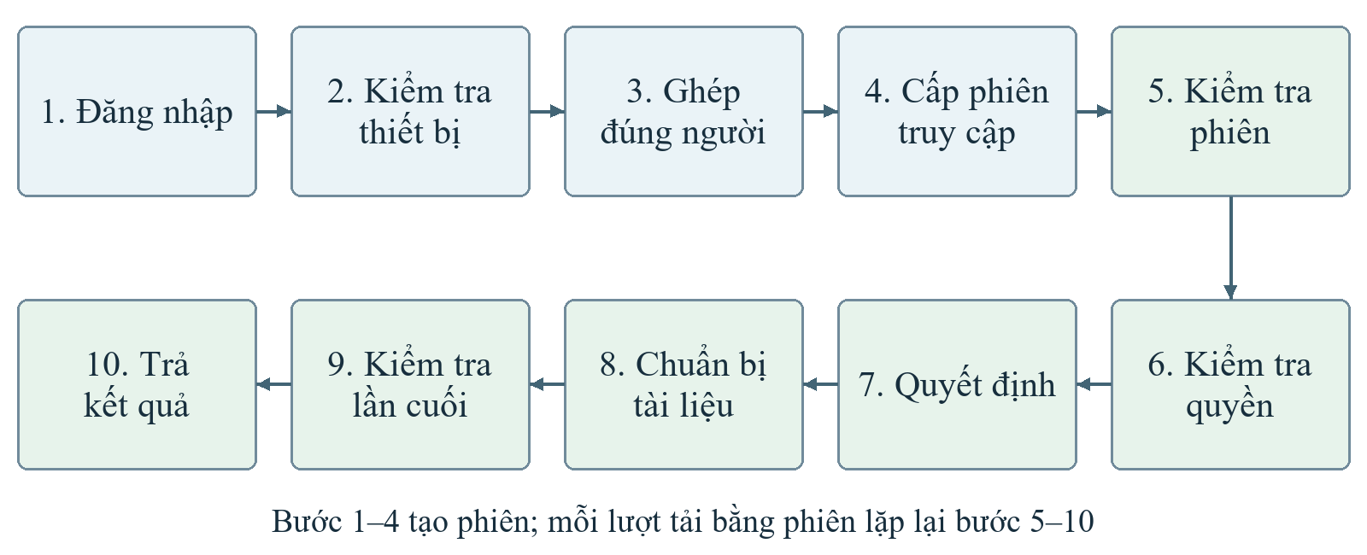
Hình 3.1. Luồng mười bước của một yêu cầu truy cập tài liệu
Ranh giới thứ nhất nằm giữa người dùng và cổng truy cập. Ranh giới thứ hai phân tách bên quản lý tài khoản với kho: trạng thái chỉ được trao đổi qua kênh có xác thực, không bằng quyền đọc trực tiếp bảng nhân viên của đối tác. Ranh giới thứ ba phân tách API với dịch vụ quy tắc, dữ liệu và khóa. Ranh giới thứ tư phân biệt nghiệp vụ với quản trị, kiểm toán và phục hồi. Trong nguyên mẫu một máy, mạng container và tài khoản dịch vụ biểu diễn các ranh giới này.
Cổng ghi đè thông tin kết nối do khách tự khai và API chỉ tin cổng được ủy quyền. Bộ điều phối dùng quyền đọc trạng thái giới hạn; API tài liệu không được sửa dữ liệu nhân viên đối tác. Dịch vụ quy tắc, cơ sở dữ liệu và dịch vụ khóa không được mở trực tiếp cho khách nghiệp vụ.
Những đe dọa trọng tâm được chuyển thành yêu cầu có thể kiểm chứng trong Bảng 3.2, lựa chọn theo phạm vi và câu hỏi nghiên cứu.
Đe dọa trọng tâm | Yêu cầu kiến trúc | Bằng chứng cần thu
Dùng phiên sau khi tài khoản bị khóa | Liên kết tài khoản với phiên và áp dụng thu hồi | Mốc thay đổi, thu hồi và yêu cầu bị chặn
Thông báo mất, trùng hoặc sai thứ tự | Tự hỏi lại, mã thông báo riêng và phiên bản | Không bỏ lỡ thu hồi hoặc dùng lại trạng thái cũ
Giả trạng thái hoặc thiết bị, quan sát cũ | Xác minh nguồn, liên kết và thời gian sử dụng | Thông tin giả, không khớp hoặc quá hạn bị loại
Truy cập ngoài quyền tài liệu | RBAC, ABAC, nhãn, chủ sở hữu và thời hạn | Dừng trước giải mã hoặc cấp thông tin ngoài quyền
Lỗi kiểm tra quyền, ghi nhật ký hoặc giải mã | Không cấp nội dung khi thiếu kiểm soát bắt buộc | Phản hồi đúng nguyên nhân, không trả nội dung
Dùng lại phiên từ bản sao dữ liệu cũ | Vô hiệu phiên thuộc lần chạy trước | Phiên cũ bị chặn sau khởi động từ bản sao
Bảng 3.2. Đe dọa và yêu cầu bảo vệ kho tài liệu

Thiết kế theo SABSA rút gọn
Phương pháp thiết kế rút gọn theo SABSA truy vết từ nhu cầu hợp tác tới kiểm soát và bằng chứng. Giá trị nghiệp vụ là chia sẻ tài liệu đúng nhiệm vụ trong khi mỗi tổ chức duy trì quyền tự chủ. Rủi ro trọng tâm gồm sử dụng phiên sau thu hồi, giả mạo trạng thái, cấp quyền ngoài phạm vi tài liệu và khôi phục quyền lỗi thời. Mỗi rủi ro được gắn với nguồn thẩm quyền, điểm thực thi và tiêu chí nghiệm thu.
Ở mức khái niệm, một yêu cầu chỉ đủ điều kiện khi trạng thái tài khoản, thiết bị và quyền tài liệu đồng thời phù hợp. Danh tính xác định người gửi, còn phòng ban, vai trò, nhãn, chủ sở hữu và thời hạn giới hạn cách dùng dữ liệu. Quản trị tài khoản không thay quản trị tài liệu. Kho cũng không được tự xác nhận thay tình trạng thiết bị của đối tác. Sự phân công này làm rõ nguồn dữ liệu được tin và nơi cần áp dụng thay đổi.
Ở mức logic, bộ điều phối duy trì liên kết giữa phiên và bên quản lý tài khoản. OPA đánh giá quy tắc tài liệu; API thu thập các kết quả bắt buộc và thực thi điều kiện kết hợp. Thông tin trao đổi được gắn với người, nguồn phát hành, thời gian và phiên bản. Khi thiếu một kết quả hợp lệ cần thiết, hệ thống dừng cấp nội dung. Nhật ký liên kết thay đổi tài khoản, việc thu hồi phiên và yêu cầu bị từ chối để kiểm tra lại.
Ở mức triển khai, dữ liệu tài khoản đối tác, dữ liệu phiên và dữ liệu tài liệu nằm trong ba cơ sở dữ liệu riêng. Mỗi dịch vụ dùng tài khoản kết nối giới hạn. API tài liệu không có quyền kết nối cơ sở dữ liệu đối tác hoặc kho phiên. Bên quản lý tài khoản và nguồn trạng thái nội bộ của kho dùng khóa ký khác nhau. Các dịch vụ vẫn chạy chung máy chủ PostgreSQL và hạ tầng container; việc tách được đánh giá ở quyền dịch vụ, chưa phải cách ly vật lý.
Vận hành xác định trách nhiệm cập nhật tài khoản, thiết bị, quyền tài liệu, khóa và phục hồi. Thay đổi cấu hình phải truy vết được tới phiên bản mã, quy tắc và tình huống kiểm tra. Hồ sơ giữ đầu vào, trạng thái nguồn, quyết định API và bằng chứng của các phụ thuộc bắt buộc.

Kiến trúc thành phần và chính sách truy cập

Kiến trúc thành phần và lựa chọn công nghệ
Hình 3.2 thể hiện ba thành phần trung tâm: bên quản lý tài khoản, bộ điều phối và kho tài liệu. Keycloak cung cấp chức năng đăng nhập. NGINX xác minh thiết bị trước khi chuyển yêu cầu đến API. Bộ điều phối cấp và kiểm tra phiên, nhận thông báo và hỏi lại trạng thái. Tại kho, OPA đánh giá quyền, PostgreSQL lưu dữ liệu, OpenBao xử lý mật mã. Nhân viên do kho tự quản lý có nguồn trạng thái nội bộ riêng thay vì được thêm vào dữ liệu tài khoản đối tác.
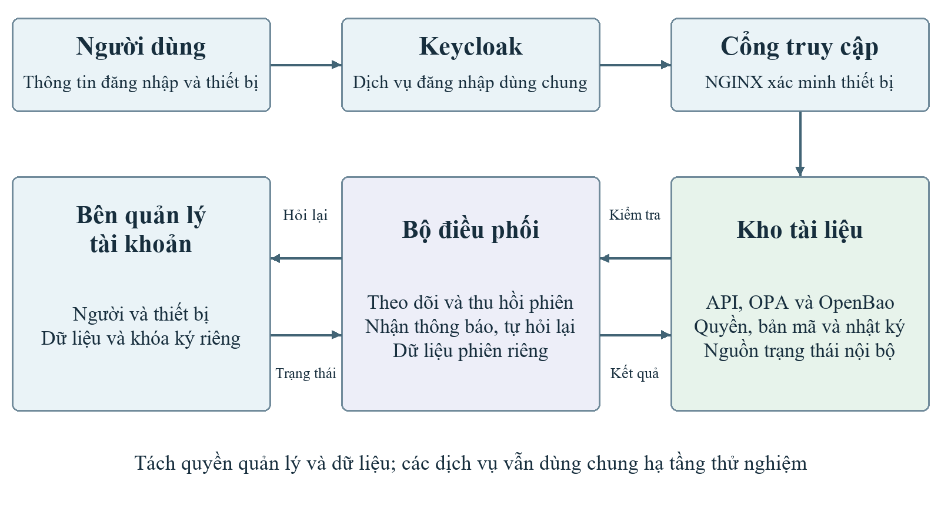
Hình 3.2. Kiến trúc thành phần và các bên quản lý
Keycloak cung cấp đăng nhập theo OpenID Connect. Trang quản lý dùng đăng nhập tương tác; trình thử dùng tài khoản mẫu để gửi yêu cầu thật. API và bộ điều phối kiểm tra chữ ký, nơi phát hành, bên nhận và thời hạn. Liên kết đã đăng ký ghép danh tính nguồn với thành viên kho, tách việc xác thực khỏi tên hiển thị và vai trò nghiệp vụ.
NGINX xác minh chứng thư rồi ghi đè thông tin kết nối trước khi chuyển yêu cầu. API và bộ điều phối đối chiếu thiết bị với người dùng và lưu liên kết trong phiên. Khách không thể tự khai thiết bị hoặc giá trị tuân thủ để thay kết quả xác minh. Chứng thư thử nghiệm chứng minh sở hữu khóa, chưa đo trạng thái an toàn của máy thực.
OPA đánh giá quy tắc tài liệu; API còn kiểm tra phiên, trạng thái tài khoản, thiết bị và thời hạn trước khi cấp nội dung. PostgreSQL giữ nhất quán quyền và thông tin tài liệu trong giao dịch tại kho. Giao dịch đó không bao trùm nguyên tử bên quản lý tài khoản hoặc các dịch vụ được gọi qua mạng.
OpenBao Transit mã hóa và giải mã theo quyền dịch vụ; API không được nhận khóa để tự xuất cho người dùng. PostgreSQL lưu bản mã, thông tin quản lý và nhật ký. Kênh trao đổi với bộ điều phối và bên quản lý tài khoản dùng HTTPS có kiểm tra chứng thư máy chủ, cùng thông tin xác thực dịch vụ riêng. Một số kênh nội bộ giữa cổng, API, OPA và OpenBao còn chạy trong mạng Docker riêng. Phạm vi bảo vệ này cần được phân biệt với thiết kế triển khai phân tán trên hạ tầng doanh nghiệp.

Luồng xử lý yêu cầu và chính sách tài liệu
Hình 3.1 phân biệt bốn bước tạo phiên với sáu bước sử dụng phiên để tải tài liệu. Ví dụ, trưởng phòng đối tác tải Ngưỡng chiết khấu ngoại lệ cần cùng phòng Kinh doanh và quyền còn hạn cho đúng phiên bản. Tài khoản, thiết bị và phiên hợp lệ vẫn chưa đủ khi thiếu điều kiện tài liệu.
Bước 1. Đăng nhập. Keycloak xác minh tài khoản và cấp thông tin đăng nhập có chữ ký. Trong trình thử, trình duyệt chọn tài khoản còn công cụ phía máy chủ thực hiện đăng nhập bằng tài khoản mẫu. Bước này xác nhận danh tính, chưa tạo quyền tải mọi tài liệu.
Bước 2. Kiểm tra thiết bị. Yêu cầu đi qua NGINX cùng chứng thư. Cổng xác minh chứng thư, lấy số sê-ri và ghi đè thông tin kết nối do khách tự khai. Chứng thư không hợp lệ không được chuyển vào API; chứng thư hợp lệ còn phải đối chiếu đúng người ở bước sau.
Bước 3. Ghép đúng người. API kiểm tra cổng, thông tin đăng nhập, thành viên và chứng thư. Bộ điều phối xác minh danh tính rồi chọn nguồn trạng thái theo liên kết đã đăng ký. Người gửi không được tự chọn nguồn khác hoặc khai vai trò để tạo quyền tại kho.
Bước 4. Cấp phiên truy cập. Bộ điều phối nhận trạng thái có chữ ký, gắn đúng người, thiết bị và lượt hỏi. Khi hợp lệ, phiên được tạo với người, thiết bị, cách kiểm tra và hạn mặc định 15 phút. Cơ sở dữ liệu chỉ lưu băm của bí mật phiên; mã công khai chỉ phục vụ đối chiếu.
Bước 5. Kiểm tra phiên. Lượt tải gửi bí mật phiên và chứng thư. Bộ điều phối xác nhận phiên còn hạn, đúng thiết bị, cách kiểm tra và lần khởi động, chưa bị thu hồi. Với cách có tự kiểm tra lại, thông tin quá hạn phải được xác nhận lại. Không xác nhận được hoặc phát hiện bộ đếm thu hồi thay đổi thì dừng; không tự tạo phiên thay thế.
Bước 6. Kiểm tra quyền. Kho đọc quyền hiện tại rồi gọi OPA với cùng quy tắc cho cả ba cách kiểm tra trạng thái. Vai trò, phòng ban, nhãn, chủ sở hữu, phiên bản và thời hạn được xét theo tài liệu yêu cầu. Hạn chế cần quyền riêng đúng người, tài liệu, phiên bản và thao tác, còn hiệu lực.
Bước 7. Quyết định. API kết hợp điều kiện phiên, trạng thái và quyền tài liệu. Thiếu quyền hoặc tài khoản không hợp lệ dẫn tới từ chối; chưa xác nhận được thành phần bắt buộc dẫn tới tạm dừng. Cả hai không cấp nội dung. Mỗi bước trước cũng có thể dừng ngay khi phát hiện lỗi, không phải đợi tới bước tổng hợp.
Bước 8. Chuẩn bị tài liệu. API lấy bản mã, gọi OpenBao giải mã và đối chiếu SHA-256 để kiểm tra toàn vẹn. Nội dung chưa được gửi cho khách. Bản mã hỏng hoặc dịch vụ mã hóa lỗi làm dừng yêu cầu. Liệt kê, xem thông tin tài liệu, đọc nhật ký và cảnh báo không cần giải mã nội dung.
Bước 9. Kiểm tra lần cuối. API ghi nhật ký bắt buộc, kiểm tra lại phiên và các thời hạn trước khi hoàn tất. Điều này giảm khoảng đua giữa đánh giá và trả nội dung, chưa tạo giao dịch nguyên tử giữa mọi dịch vụ. Việc đã giải mã không cho phép bỏ qua một kiểm tra bắt buộc thất bại.
Bước 10. Trả kết quả. API hoàn tất giao dịch và ghi nhận thay đổi rồi trả nội dung đã kiểm tra hoặc nguyên nhân dừng. Thay đổi sau kiểm tra cuối vẫn có thể tạo khoảng đua. Tệp đã tải nằm ngoài phạm vi thu hồi phiên; chuẩn bị phản hồi cũng chưa chứng minh khách đã nhận trọn tệp.
Cấu hình mặc định gồm phiên 900 giây, trạng thái đã kiểm tra được dùng tối đa 5 giây, quan sát thiết bị không quá 60 giây và khoảng hỏi lại 5 giây. Bộ kiểm tra tự động có thể rút thời gian đệm và khoảng hỏi lại để tạo tình huống có kiểm soát rồi khôi phục cấu hình. Ký hoặc hỏi lại không làm mới thời điểm quan sát. Khoảng hỏi lại chỉ là tham số lập lịch, không phải cam kết độ trễ thu hồi tuyệt đối dưới mọi tải.
Chính sách kết hợp RBAC, tức phân quyền theo vai trò, với ABAC, tức đánh giá quyền theo thuộc tính. Vai trò xác định nhóm chức năng; phòng ban, chủ sở hữu, nhãn, phiên bản và thời hạn giới hạn từng yêu cầu. Danh sách nghiệp vụ chỉ gồm tài liệu người dùng được xem thông tin. Tải nội dung cần điều kiện riêng; quyền tải hiện tại cũng là điều kiện bắt buộc khi sửa thông tin trong phạm vi cho phép.
Tài khoản mẫu | Vai trò tại kho | Phạm vi quyền chính
Nhân viên đối tác, Kinh doanh | Nhân viên | Nội bộ cùng phòng; Mật do tài khoản sở hữu; tạo, sửa khi đủ quyền
Trưởng phòng đối tác, Kinh doanh | Trưởng phòng | Tài liệu cùng phòng; Hạn chế cần quyền còn hạn và phê duyệt
Nhân viên kho, Vận hành | Nhân viên | Dùng tài liệu Vận hành theo nhãn; không tự có quyền sang Kinh doanh
Quản trị đối tác | Quản lý tài khoản đối tác | Khóa tài khoản, cập nhật thiết bị; không tự quản trị kho
Quản trị kho | Quản trị an toàn | Quản lý quyền, phê duyệt, nhật ký và cảnh báo; không tự đọc mọi nội dung
Kiểm toán kho | Kiểm toán | Đọc nhật ký, cảnh báo; không tự tải tài liệu nghiệp vụ
Bảng 3.3. Nhân viên và phạm vi quyền trong nguyên mẫu

Quyền truy cập có thời hạn cho tài liệu Hạn chế gắn với người nhận, tài liệu, phiên bản và thao tác. Người phê duyệt phải khác người nhận. Sửa tên hoặc nâng nhãn vẫn cần quyền tải hiện tại; quyền nội dung không cho thay tệp, hạ nhãn, sửa thời hạn lưu giữ hoặc bảo toàn. Một người có thể có nhiều quyền còn hạn phù hợp. Vì vậy, chỉ kết luận mất quyền sau khi thu hồi hoặc hết hạn khi không còn quyền phù hợp nào khác.
Phê duyệt tạo hoặc nâng nhãn Hạn chế ràng buộc người nhận, phòng ban, tài liệu, phiên bản, mục đích và thời hạn. API lưu tài liệu, quyền ban đầu và trạng thái phê duyệt đã dùng trong cùng giao dịch. Phê duyệt chỉ sử dụng thành công một lần; quyền tải có thể phục vụ nhiều yêu cầu còn hiệu lực. Nếu giao dịch bị hủy thì không để lại tài liệu dở dang. Nếu bước ghi nhận sau khi lưu gặp lỗi, phản hồi có thể báo lỗi dù thay đổi đã được lưu; cần đối chiếu trước khi gửi lại.
Giao dịch giữ nhất quán tài liệu, quyền và phê duyệt tại kho. Điều kiện thời gian cùng hiệu lực phiên được kiểm tra lại trước khi hoàn tất. Thông báo và trạng thái có thời hạn ngắn thu hẹp khoảng dùng thông tin cũ, nhưng không tạo một giao dịch duy nhất bao trùm hai bên quản lý.
Thu hồi được áp dụng khi bộ điều phối ghi nhận phiên không còn hợp lệ. Yêu cầu tiếp theo phải bị chặn. Yêu cầu đã qua kiểm tra cuối và nội dung đã gửi nằm ngoài bảo đảm hủy tức thời. Bằng chứng phân biệt lúc nguồn ghi thay đổi, bộ điều phối áp dụng và API dừng yêu cầu.

Quản trị vòng đời và vận hành an toàn

Quản trị vòng đời và bảo vệ dữ liệu
Khi tải lên, máy chủ gán chủ sở hữu và phòng ban từ dữ liệu đăng ký, kiểm tra tệp TXT, CSV hoặc PDF tối đa 1 MiB và nhãn được phép. Nội bộ và mật được thêm theo quyền nghiệp vụ; thêm hạn chế cần trưởng phòng cùng phê duyệt riêng của quản trị an toàn. Nội dung được mã hóa bằng Transit rồi lưu cùng thông tin mô tả; giao diện không ghi bản rõ trực tiếp vào kho dữ liệu.
Thời hạn lưu giữ mẫu là 180 ngày cho Nội bộ, 90 ngày cho Mật và 30 ngày cho Hạn chế. Các giá trị mô phỏng khoảng sử dụng khác nhau của hồ sơ phối hợp, dự án và phương án nhạy cảm, chưa phải kết luận từ khảo sát doanh nghiệp hoặc nghĩa vụ pháp lý. Hết hạn làm tài liệu không còn được cấp để đọc. Trạng thái bảo toàn ngăn xóa; thao tác xóa còn phải đáp ứng quyền, điều kiện lưu giữ và không còn yêu cầu bảo toàn.
Phiên bản kiểm soát tài liệu tăng khi nâng nhãn hoặc xóa logic; đổi tên giữ phiên bản theo quy tắc hiện tại. Phê duyệt tạo hoặc nâng nhãn chỉ dùng thành công một lần, khác với quyền tải được dùng nhiều lần trong thời hạn. Các bản ghi tài liệu, quyền và phê duyệt được gắn với giao dịch tại kho. Việc thay đổi thời hạn lưu giữ hoặc trạng thái bảo toàn thuộc quản trị vòng đời riêng, không được suy ra từ quyền tải và sửa thông tin.
Thành phần hỗ trợ sao lưu thu thập bản sao cơ sở dữ liệu PostgreSQL cùng trạng thái khóa OpenBao, kiểm tra mã băm và lưu trong kho sao lưu do restic mã hóa. Dữ liệu và khóa cần được quản lý như một cặp để có thể phục hồi nội dung. Xóa tài liệu đang hoạt động không tự loại bản sao đã có; thời hạn sao lưu là trách nhiệm riêng.
Phục hồi dữ liệu tài liệu được thực hiện trong môi trường riêng, kiểm tra đúng cặp dữ liệu và khóa, tính toàn vẹn cùng các thay đổi quyền, xóa logic sau thời điểm sao lưu. Sổ ghi nhận thay đổi không chứa bản mã để tái tạo tài liệu thêm sau bản sao. Vì vậy, đối chiếu quyền không đồng nghĩa phục hồi đầy đủ mọi nội dung mới nhất. Cơ chế này được phân biệt với phép thử khôi phục kho phiên trong phần thực nghiệm.

Vận hành an toàn và phân tách trách nhiệm
Vận hành nối các chức năng kiểm kê tài sản, bảo vệ, phát hiện, xử lý và phục hồi. Trong bài toán này, phát hiện trạng thái tài khoản không hợp lệ cần dẫn tới thu hồi đúng phiên và kiểm tra lượt truy cập tiếp theo. Nhật ký ghi căn cứ và kết quả của hành động. Khi phục hồi, dữ liệu và phiên cần trở lại trạng thái an toàn đã xác định, thay vì chỉ kiểm tra rằng ứng dụng có thể mở hoặc tải một tệp.
Nhật ký ghi mã yêu cầu, người, thiết bị, phiên, tài liệu, thao tác, quyết định và thời gian. Thay đổi quản trị có thêm người thực hiện, đối tượng và phiên bản. Cảnh báo hỗ trợ điều tra; việc thu hồi cần thẩm quyền và ghi nhận riêng. Không lưu mật khẩu, khóa hoặc nội dung tài liệu trong nhật ký.
Phân tách trách nhiệm giới hạn ảnh hưởng khi một quyền bị lạm dụng. Quản trị đối tác cập nhật tài khoản và thiết bị của đối tác. Quản trị an toàn tại kho quản lý quyền được ủy quyền và phê duyệt dữ liệu. Kiểm toán đọc nhật ký, cảnh báo theo quyền, không tự đọc nội dung nghiệp vụ. Quyền tài liệu không tạo quyền quản trị khóa. Công cụ thử cục bộ thuộc người vận hành tin cậy, chưa cung cấp sự cách ly trước người kiểm soát toàn bộ máy chủ.
Xử lý sự cố liên kết cảnh báo với yêu cầu và phiên, xác định người hoặc thiết bị cần thu hồi rồi kiểm tra lại truy cập. Phục hồi cần xem xét phiên, trạng thái nguồn và dữ liệu đã xóa. Cấu hình, quyền dịch vụ, phiên bản và bằng chứng được lưu để tái lập.

Thu hồi phiên và tự kiểm tra lại trạng thái
Hình 3.3 trình bày đường thu hồi khi tài khoản hoặc thiết bị tại bên quản lý tài khoản thay đổi. Bộ điều phối xác minh thông báo rồi vô hiệu hóa các phiên liên quan tại kho. Khi thông báo bị mất, cách có tự kiểm tra lại có thể phát hiện thay đổi bằng lần hỏi tiếp theo. Mốc thay đổi và mốc áp dụng được lưu để đối chiếu với yêu cầu sau đó. Các bước này liên kết trách nhiệm quản lý tài khoản với điểm thực thi nội dung.
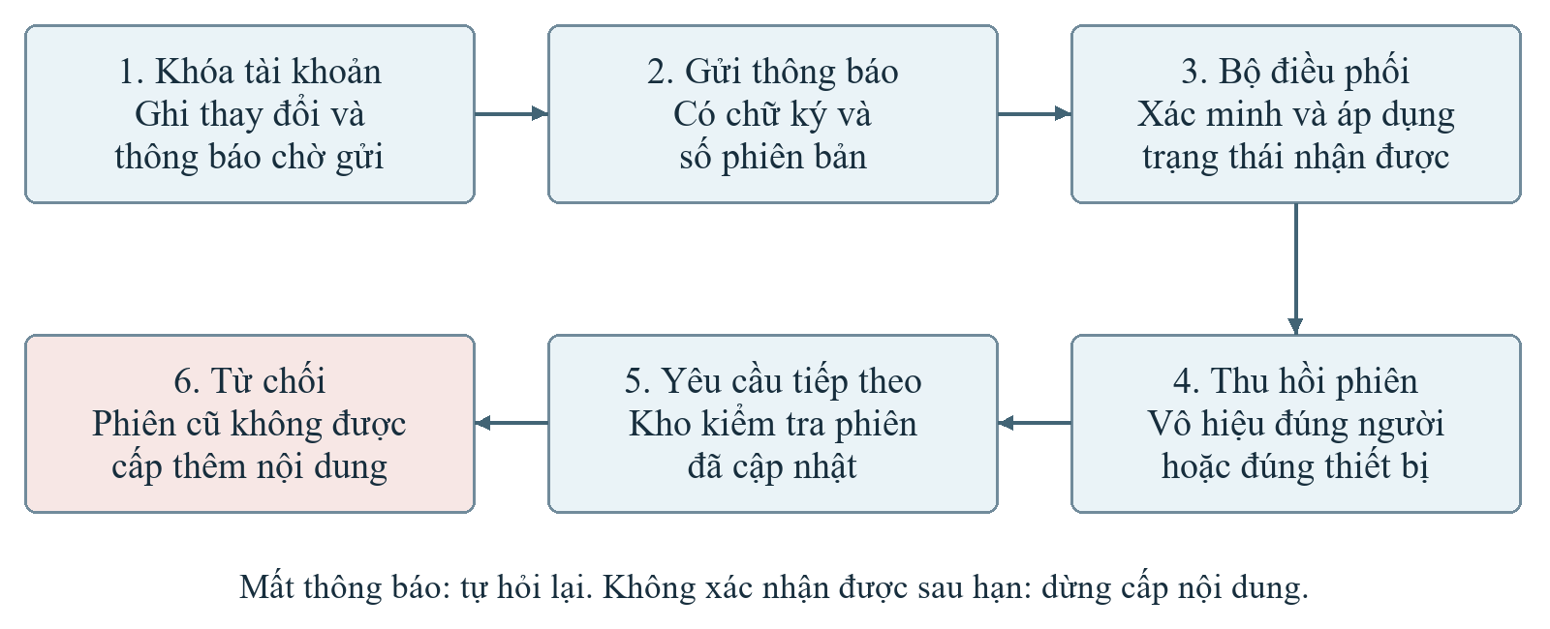
Hình 3.3. Thu hồi phiên khi tài khoản hoặc thiết bị thay đổi
Mỗi thay đổi quản trị tài khoản hoặc thiết bị ở bên quản lý tài khoản tăng phiên bản và bộ đếm thu hồi, đồng thời ghi thông báo chờ gửi trong cùng giao dịch. Quan sát thiết bị định kỳ tăng phiên bản nhưng không tự tăng bộ đếm thu hồi. Bộ điều phối kiểm tra chữ ký và liên kết; mã thông báo ngăn xử lý lặp, số phiên bản ngăn bản cũ ghi đè. Hai cách có nhận thông báo thu hồi đúng phiên liên quan. Cách chỉ kiểm tra khi đăng nhập giữ trạng thái đã dùng lúc tạo phiên.
Thông báo tài khoản tác động đúng người; thông báo thiết bị tác động đúng thiết bị. Mở khóa không khôi phục phiên đã thu hồi. Cách tự kiểm tra lại còn so sánh bộ đếm thu hồi để phát hiện khóa rồi mở giữa hai lần hỏi. Truy cập lại yêu cầu đăng nhập và tạo phiên từ trạng thái hợp lệ.
Việc hỏi lại dùng tài khoản dịch vụ có quyền đọc trạng thái cần thiết. API tài liệu không đọc trực tiếp dữ liệu nhân viên đối tác. Bộ điều phối chỉ áp dụng thông tin đã xác minh; chữ ký, liên kết và phiên bản ngăn bản sai hoặc cũ làm thay đổi trạng thái mới hơn.
Trạng thái được giữ ngắn hạn để giảm truy vấn. Hết thời gian sử dụng phải xác nhận lại; ký lại quan sát cũ không kéo dài hiệu lực quan sát. Khi bên quản lý tài khoản chưa phản hồi và dữ liệu đã lưu quá hạn, kho tạm dừng. Đây là thiếu xác nhận hiện tại, chưa phải kết luận tài khoản chắc chắn đã khóa.
Bảng 3.4 mô tả các nhóm thông tin trao đổi bằng ý nghĩa sử dụng. Nhật ký phân biệt thời điểm bên quản lý tài khoản ghi thay đổi, lúc bộ điều phối nhận và áp dụng, cùng lúc API dừng yêu cầu. Mã thông báo, mã phiên và chủ thể liên kết các mốc mà không cần chia sẻ toàn bộ dữ liệu nhân sự. Phạm vi này bắt đầu sau khi thay đổi đã được nguồn ghi nhận, không đo thời gian phát hiện thiết bị bị xâm nhập trong thực tế.
Nhóm thông tin | Nguồn và ý nghĩa | Điều kiện sử dụng
Người và bên quản lý | Danh tính nguồn đã được xác thực | Khớp liên kết đã đăng ký
Thiết bị và chứng thư | Thiết bị đã được cổng xác minh | Gắn đúng tài khoản và phiên
Trạng thái tài khoản, thiết bị | Hoạt động, tuân thủ, thu hồi và rủi ro | Không thay quyền tài liệu do kho cấp
Thời điểm quan sát | Lần nguồn thực sự kiểm tra thiết bị | Tuổi tối đa 60 giây; ký lại không làm mới
Thời hạn sử dụng thông tin | Khoảng được dùng kết quả đã xác minh | Hết hạn phải hỏi lại ở cách có tự kiểm tra
Phiên bản và bộ đếm thu hồi | Các thay đổi quản trị theo đối tượng | Nhận ra khóa rồi mở, không phục hồi phiên cũ
Chữ ký và mã gắn lượt hỏi | Nguồn gửi, bên nhận và đúng yêu cầu | Loại giả mạo, bản trùng và bản cũ
Bảng 3.4. Các nhóm thông tin trao đổi giữa các thành phần

Tính nhất quán và truy vết yêu cầu bảo vệ

Nguyên tắc thiết kế và truy vết yêu cầu bảo vệ
Mặc định dừng thể hiện ở việc không cấp nội dung khi thiếu điều kiện bắt buộc. Kiểm soát toàn diện bao phủ thông tin tài liệu, nội dung và quản trị. Đặc quyền tối thiểu giới hạn người dùng, dịch vụ và kết nối. Phân tách nhiệm vụ tách sử dụng dữ liệu khỏi phê duyệt, quản lý khóa và kiểm toán. Ba nhãn cùng một đường trả nội dung giúp hạn chế ngoại lệ.
Bảo vệ nhiều lớp phối hợp cổng, bộ điều phối, API, quy tắc truy cập, dữ liệu mã hóa và vận hành. Mỗi thành phần xử lý một loại căn cứ hoặc lỗi. Chứng thư đúng không thay quyền tài liệu; trạng thái tài khoản hợp lệ không thay quyền do kho cấp; mã hóa không thay điều kiện được phép giải mã. Phân định đầu vào, trách nhiệm và cách xử lý lỗi giúp đánh giá từng lớp và mối liên hệ giữa các lớp thay vì chỉ liệt kê sản phẩm sử dụng.
Các nhóm thông tin trong Bảng 3.4 là căn cứ truy vết nguồn và thời hạn sử dụng dữ liệu. Bên quản lý tài khoản ghi thay đổi có thẩm quyền, bộ điều phối ghi thông tin đã xác minh và phiên bị tác động, API ghi quyết định của từng yêu cầu. Mã liên kết cho phép đối chiếu cùng một thay đổi giữa các thành phần mà không truyền toàn bộ hồ sơ nhân sự.

Phân tích tính nhất quán và các đánh đổi kiến trúc
Nguồn trạng thái và quyền tài liệu không thay đổi trong cùng giao dịch. Thông báo, thời hạn và tự kiểm tra lại giúp giới hạn khoảng dùng trạng thái cũ. Độ trễ áp dụng cần đo từ lúc nguồn ghi thay đổi, khác với thời gian phát hiện thiết bị thực sự bị xâm nhập bên ngoài nguyên mẫu.
Giới hạn dùng trạng thái cũ có thể làm người hợp lệ tạm thời không truy cập được khi mất kết nối. Thông báo hỗ trợ cập nhật theo thay đổi; hỏi lại tăng số truy vấn. Các tham số cần cân bằng yêu cầu bảo vệ và khả năng phục vụ. Lượt kiểm tra chức năng chưa đủ kết luận về phân bố thời gian thu hồi hoặc chịu tải.
Mô hình vẫn chịu giới hạn của máy chủ chung, khóa thiết bị có thể bị sao chép và tín hiệu mô phỏng. API có quyền giải mã là thành phần nhạy cảm; thông tin mô tả và nhật ký cũng cần kiểm soát. Phân đoạn mạng và tách tài khoản giảm phạm vi quyền ở lớp ứng dụng, không chứng minh độc lập trước quản trị viên hạ tầng.
Kết quả thiết kế gồm mô hình trách nhiệm hai bên, các nhóm thông tin trao đổi, liên kết phiên và cơ chế phối hợp thu hồi. Quy chuẩn ba nhãn, quyền truy cập có thời hạn và vòng đời tài liệu cung cấp lớp kiểm soát dữ liệu tại kho. Phương pháp đánh giá giữ nguyên quyền tài liệu và thay cơ chế cập nhật trạng thái, sau đó kiểm tra cả yêu cầu hợp lệ, thu hồi, mất thông báo, nguồn không phản hồi, sai liên kết và khôi phục phiên.

Triển khai và kết quả kiểm chứng

Môi trường và cấu hình kiểm chứng
Máy thử dùng Intel Core i5-1135G7, 4 nhân, 8 luồng, Windows 11 Home Single Language 25H2 và khoảng 32 GiB RAM. Bản kiểm kê ghi WSL 2 chạy Alpine Linux 3.24.2, kernel 6.18.54.1-microsoft-standard-WSL2, nhận 8 CPU logic, khoảng 15,5 GiB RAM và 4 GiB bộ nhớ hoán đổi. Các dịch vụ chạy trên cùng máy, không sử dụng dịch vụ đám mây trả phí. Lượt kiểm tra chức năng được báo cáo thực hiện ngày 02/11/2026.
Thành phần | Phiên bản nền | Vai trò
Docker / Compose | 29.8.2 / 5.1.4 | Triển khai dịch vụ linux/amd64
Python / FastAPI | 3.12.15 / 0.143.1 | API và mô hình dịch vụ điều phối
Uvicorn / HTTPX | 0.54.0 / 0.28.1 | Máy chủ ứng dụng và máy khách kiểm thử
NGINX | 1.30.6 | Cổng truy cập, xác minh chứng thư
Keycloak | 26.8.0 | Định danh OpenID Connect
OPA | 1.21.2 | Đánh giá quy tắc Rego
PostgreSQL | 17.11 | Thông tin mô tả, bản mã và trạng thái
OpenBao | 2.7.1 | Dịch vụ mật mã Transit
restic | 0.19.1 | Kho sao lưu được mã hóa
Bảng 4.1. Phiên bản môi trường triển khai và kiểm chứng
Container ứng dụng dùng Python 3.12.15 và FastAPI 0.143.1; thư viện gồm Uvicorn 0.54.0, HTTPX 0.28.1, psycopg 3.3.6, PyJWT 2.15.1 và cryptography 50.0.2. Dịch vụ nguồn, bộ điều phối và API dùng cùng image ứng dụng nhưng được gắn mã nguồn cùng các thư mục bí mật theo phạm vi riêng. Hồ sơ môi trường lưu image ID, digest, giới hạn bộ nhớ, mạng, đường gắn và SHA-256 mã nguồn; không chứa thông tin xác thực bí mật.
Giao diện hiện tại gồm Thử truy cập, Tài khoản và thiết bị, Kết quả kiểm tra, Quản lý tài liệu, Nhân viên và quyền. Người vận hành chọn tài khoản, thiết bị và cách kiểm tra, tạo phiên rồi gửi yêu cầu bằng phiên đang dùng. Phản hồi nêu kết quả, nguyên nhân và nhóm bước bị dừng. Chi tiết kỹ thuật được thu gọn để đối chiếu khi cần. Các bước hiển thị diễn giải phản hồi, không phải phép đo riêng thời gian của từng dịch vụ.
Chín dịch vụ gồm PostgreSQL, Keycloak, OPA, OpenBao, API, cổng truy cập, dịch vụ quản lý tài khoản, bộ điều phối và công cụ web. Dịch vụ quản lý tài khoản và bộ điều phối mỗi dịch vụ giới hạn 256 MiB; API 768 MiB; PostgreSQL và OpenBao 512 MiB; OPA 256 MiB; NGINX 128 MiB; Keycloak và công cụ web 1 GiB. Các giới hạn cấu hình không phải bộ nhớ luôn sử dụng. Môi trường phục vụ kiểm tra chức năng, chưa đại diện hạ tầng doanh nghiệp phân tán.

Thiết kế thí nghiệm và tiêu chí chấp nhận
Đánh giá sử dụng ba cách kiểm tra giữ nguyên dữ liệu, thành viên và quyền tài liệu. Kiểm tra khi đăng nhập xác nhận trạng thái lúc cấp phiên. Thu hồi theo thông báo bổ sung xử lý thông báo thay đổi. Thu hồi theo thông báo và tự kiểm tra lại còn hỏi lại định kỳ và khi thông tin đã lưu hết hạn. Bộ kiểm tra có 19 tình huống sử dụng thực tế, gồm các tình huống thu hồi trung tâm, kiểm tra điều kiện an toàn và kiểm tra chức năng quản lý kho. Bảng 4.2 trình bày tám tình huống trung tâm.
Yêu cầu tải hợp lệ phải trả nội dung khớp mã băm chuẩn. Yêu cầu bị từ chối phải có nguyên nhân đúng và không cấp nội dung. Lỗi kết nối không rõ nguyên nhân chưa đủ để tính như một lần từ chối đúng quyền. Bằng chứng gồm phản hồi, mã yêu cầu, phiên, thời điểm tài khoản thay đổi, thông báo được xử lý hoặc lần kiểm tra lại. Một tình huống có thể chứa nhiều yêu cầu; số tình huống không đồng nghĩa số lần gọi API.
Các tình huống chủ động khóa tài khoản, thu hồi thiết bị, làm mất thông báo, giả lập nguồn không phản hồi, sửa chữ ký và đổi quyền tại kho. Phục hồi phiên được thử bằng bản sao cơ sở dữ liệu thật cùng một dịch vụ bộ điều phối tạm, không ghi đè cơ sở dữ liệu đang dùng. Bộ chạy khôi phục cấu hình và thu hồi các phiên do lượt kiểm tra tạo. Nghiên cứu trình bày kết quả chức năng; ảnh chụp lại giao diện không được xem là một lượt chạy đầy đủ mới của bộ kiểm tra.
Tình huống | Điều kiện và thao tác | Yêu cầu với cách có tự kiểm tra lại
Truy cập hợp lệ | Đúng người, thiết bị và quyền tài liệu | Cho phép; nội dung đúng mã băm
Ngoài quyền tài liệu | Tài khoản hợp lệ, tài liệu khác phòng | Từ chối; không cấp nội dung
Khóa tài khoản | Giữ phiên còn hạn sau khi tài khoản khóa | Thu hồi, chặn yêu cầu tiếp theo
Thu hồi thiết bị | Thiết bị đã đăng ký bị thu hồi | Chặn đúng phiên gắn thiết bị
Mất thông báo khóa | Không chuyển thông báo thay đổi tới kho | Hỏi lại, phát hiện và thu hồi
Nguồn không phản hồi | Chờ thông tin đã lưu hết hạn | Tạm dừng; không cấp nội dung
Thông báo giả, trùng hoặc cũ | Sửa chữ ký, gửi lặp hoặc đảo thứ tự | Loại bản sai; không khôi phục phiên
Khôi phục dữ liệu phiên | Khởi động dịch vụ trên bản sao riêng | Vô hiệu phiên cũ, đăng nhập lại
Bảng 4.2. Tình huống trung tâm và điều kiện chấp nhận

Kết quả trực quan của nguyên mẫu
Lượt ngày 02/11/2026 đạt 19/19 tình huống sử dụng thực tế; hai tập kiểm tra bổ sung lần lượt đạt 42/42 kiểm tra Python và 31/31 kiểm tra Rego. Ba tập có phạm vi riêng và không được cộng thành số tình huống sử dụng thực tế. Hình 4.1 đến Hình 4.6 là ảnh quan sát giao diện ngày 07/11/2026. Hình 4.7 và Hình 4.8 tổng hợp kết quả đã lưu của lượt ngày 02/11. Tập ảnh minh họa được ghi nhận riêng với số liệu của bộ kiểm tra.
Hình 4.1 ghi nhận Nhân viên đối tác ở phòng Kinh doanh tải Quy trình tiếp nhận yêu cầu báo giá bằng cách Thu hồi theo thông báo và tự kiểm tra lại. Kết quả Được tải tài liệu xuất hiện sau khi hệ thống kiểm tra người, thiết bị, phiên và quyền tài liệu. Nút Lưu tài liệu về máy chỉ có khi máy chủ đã cấp nội dung. Trong bộ kiểm tra đã lưu, nội dung hợp lệ còn được đối chiếu mã băm để tránh kết luận thành công chỉ từ thông báo giao diện.
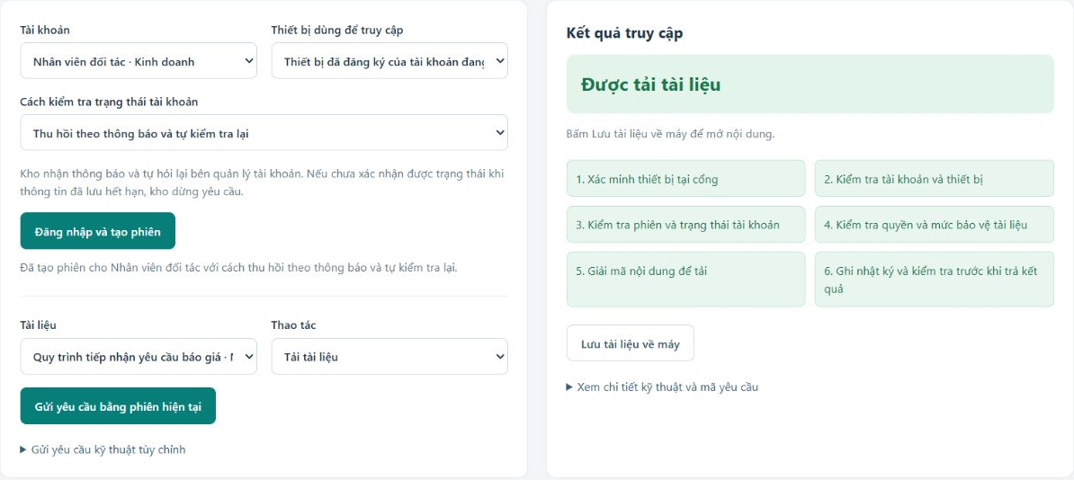
Hình 4.1. Tải tài liệu khi tài khoản, thiết bị và phiên đều hợp lệ
Hình 4.2 được chụp sau khi tài khoản đối tác bị khóa, trong khi quyền với tài liệu vẫn giữ nguyên. Phiên dùng cách Kiểm tra khi đăng nhập tiếp tục tải được do chỉ xác nhận trạng thái tại lúc tạo phiên. Người thử giữ nguyên phiên, không thực hiện đăng nhập mới sau khi khóa. Tình huống này minh họa rủi ro của trạng thái phiên đã cũ, không phải bỏ kiểm tra nhãn, phòng ban hoặc quyền tài liệu tại kho.
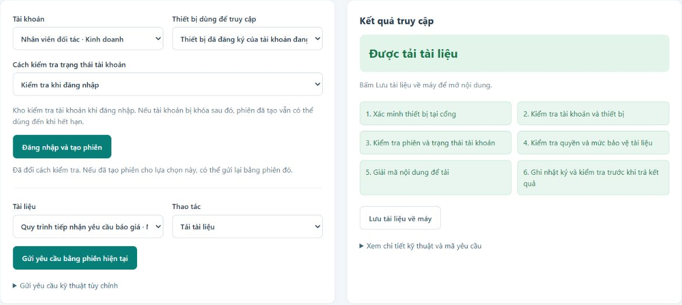
Hình 4.2. Phiên chỉ kiểm tra khi đăng nhập vẫn tải sau khi tài khoản bị khóa
Hình 4.3 ghi nhận cùng người và tài liệu, nhưng gửi bằng phiên Thu hồi theo thông báo và tự kiểm tra lại. Kho hiển thị Tài khoản đã bị khóa, nêu phiên bị thu hồi và dừng trước khi cấp nội dung. Bộ kiểm tra đã lưu còn xác nhận cách chỉ nhận thông báo cũng thu hồi khi thông báo đến được. Tình huống mở khóa cho thấy phiên đã thu hồi vẫn bị chặn; người dùng cần đăng nhập lại để nhận phiên mới dựa trên trạng thái hợp lệ hiện tại.
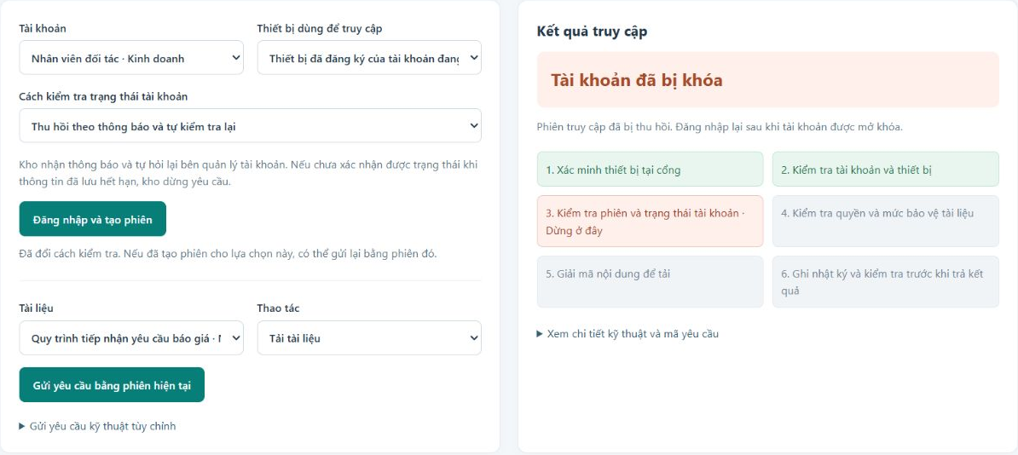
Hình 4.3. Yêu cầu bị dừng bằng phiên đã thu hồi
Hình 4.4 minh họa việc tạo phiên bằng thiết bị không thuộc tài khoản đang chọn. Phản hồi nêu thiết bị không khớp với tài khoản hoặc phiên và dừng yêu cầu. Một tài khoản đã được xác thực không được dùng thiết bị của người khác để thay điều kiện liên kết. Bộ kiểm tra còn thử dùng thông tin đăng nhập đơn thuần thay phiên và đổi cách kiểm tra của phiên; các trường hợp này không vượt được ràng buộc đã đăng ký.
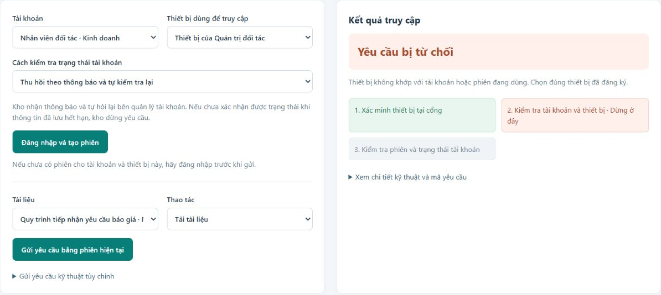
Hình 4.4. Từ chối tạo phiên khi thiết bị không thuộc tài khoản
Hình 4.5 trình bày phần quản lý tài khoản, thiết bị và các tùy chọn tạo tình huống mất thông báo hoặc mất kết nối. Các trường dùng tên chức năng và giải thích thời gian được sử dụng thông tin đã kiểm tra. Quyền quản trị tài khoản đối tác được phân biệt với quyền quản trị kho. Bộ kiểm tra xác nhận tài khoản dịch vụ không đọc cơ sở dữ liệu ngoài phạm vi; kết quả từ chối quyền được phân biệt với lỗi mạng hoặc sai thông tin kết nối.
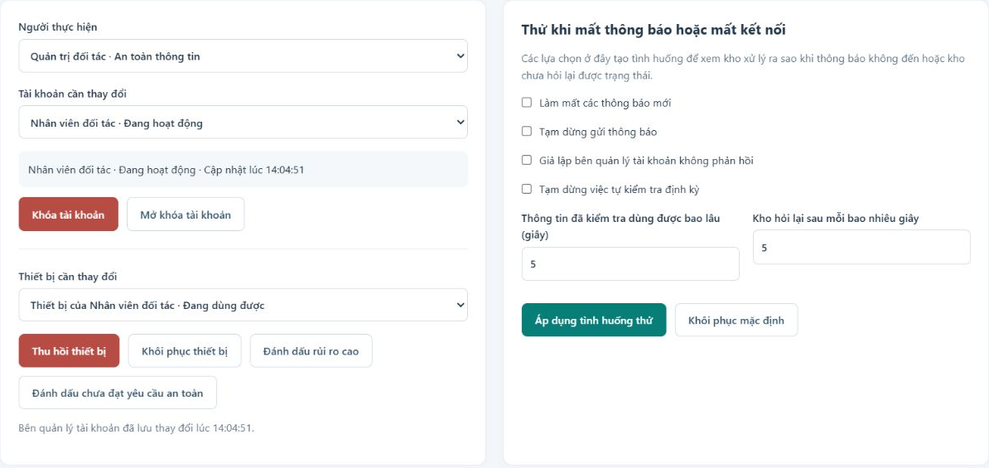
Hình 4.5. Quản lý tài khoản, thiết bị và điều kiện thử nghiệm
Hình 4.6 hiển thị kết quả 19/19 của lượt đã lưu ngày 02/11/2026 trên giao diện hiện tại. Từng dòng có tên tình huống, trạng thái và giải thích bằng ngôn ngữ tự nhiên; dữ liệu kỹ thuật có thể mở riêng. Khi mất thông báo khóa, cách tự kiểm tra lại phát hiện thay đổi và thu hồi. Khi bên quản lý tài khoản không phản hồi sau hạn sử dụng thông tin cũ, cách này tạm dừng và không cấp nội dung. Hai quan sát thể hiện tác dụng bổ sung của việc hỏi lại và giới hạn thời gian.
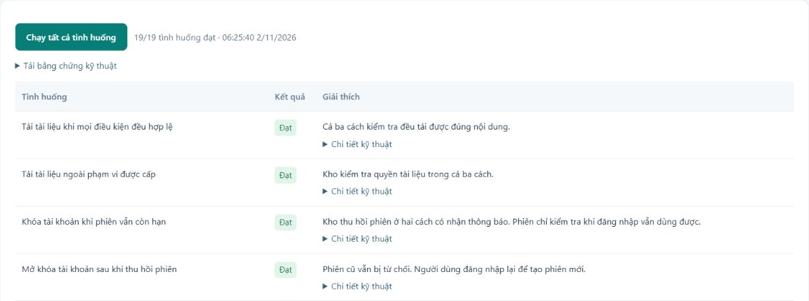
Hình 4.6. Kết quả đã lưu hiển thị trên giao diện hiện tại
Hình 4.7 đối chiếu các cách kiểm tra khi tài khoản bị khóa, thiết bị bị thu hồi, thông báo bị mất hoặc bên quản lý không phản hồi. Tất cả giữ cùng quyền tài liệu. Thông báo tạo khác biệt với cách chỉ kiểm tra khi đăng nhập khi thay đổi đến được. Việc tự hỏi lại và giới hạn dùng thông tin cũ tạo khác biệt khi thông báo mất hoặc nguồn chưa thể xác nhận. Đây là so sánh cấu hình trong nguyên mẫu, không phải xếp hạng kiến trúc Microsoft và Google.
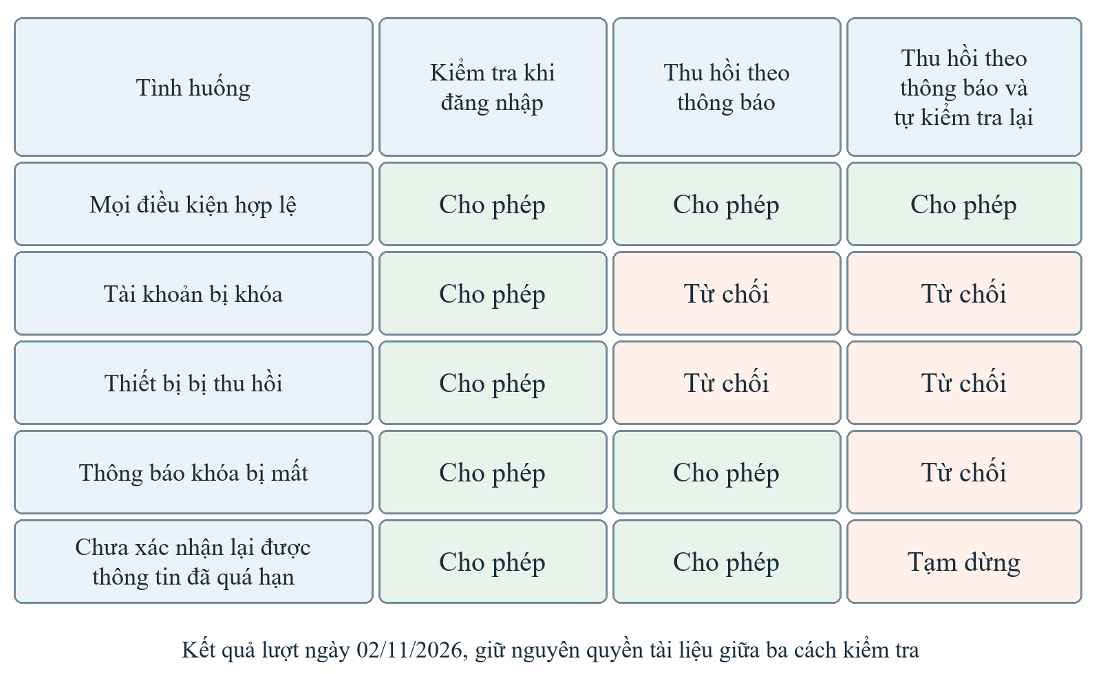
Hình 4.7. So sánh ba cách kiểm tra theo cùng quyền tài liệu
Hình 4.8 trình bày kết quả khôi phục cơ sở dữ liệu phiên từ bản sao thật. Trước khi dịch vụ tạm khởi động, bản sao còn chứa phiên đang hoạt động. Sau khi khởi động, phiên thuộc lần chạy trước bị vô hiệu hóa và yêu cầu đăng nhập lại. Cơ sở dữ liệu chính không bị phục hồi đè. Kết quả xác nhận quy tắc của kho phiên, không thay thế kiểm tra phục hồi toàn bộ danh tính, khóa, dữ liệu và hạ tầng của hai bên.
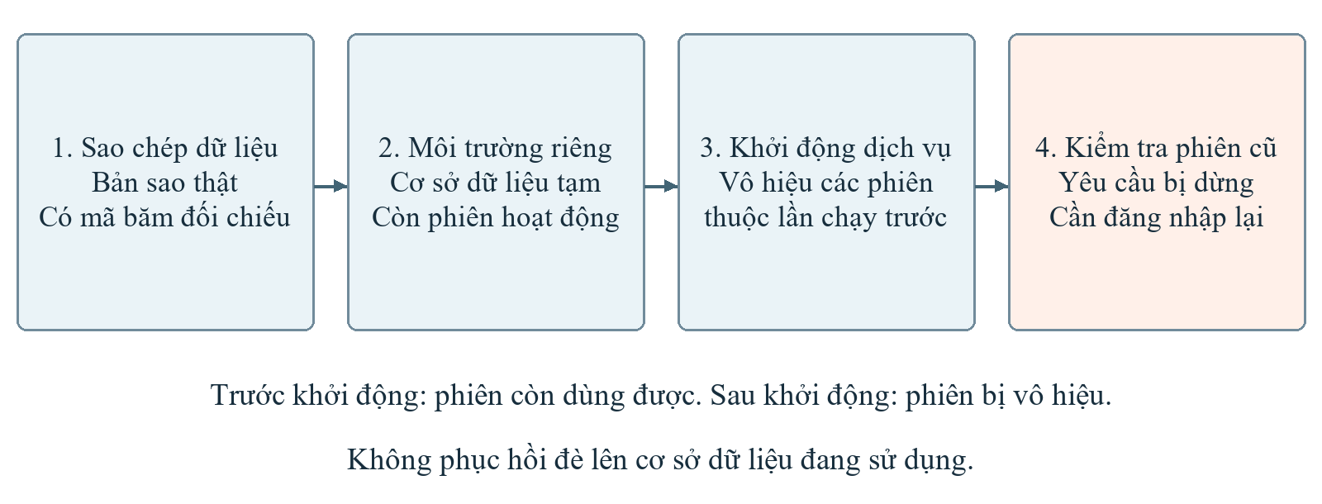
Hình 4.8. Kiểm tra hiệu lực phiên sau khôi phục cơ sở dữ liệu

Đánh giá cơ chế phối hợp
Bảng 4.3 tổng hợp tám tình huống trung tâm bằng kết quả cho phép, từ chối hoặc tạm dừng. Khóa tài khoản và thu hồi thiết bị chỉ ra tác dụng của thông báo. Mất thông báo chỉ ra tác dụng của việc tự kiểm tra lại. Nguồn không phản hồi chỉ ra lý do cần giới hạn thời gian dùng trạng thái cũ. Các yêu cầu hợp lệ và yêu cầu ngoài quyền tài liệu xác nhận cơ chế phối hợp vẫn giữ quyền nghiệp vụ tại kho.
Các tình huống an toàn bổ sung kiểm tra liên kết người, thiết bị và phiên; quyền quản trị của từng bên; quyền kết nối cơ sở dữ liệu; thông tin quan sát đã cũ; bộ đếm thu hồi; phản hồi gắn đúng lượt hỏi và chữ ký. Việc khóa rồi mở giữa hai lần kiểm tra vẫn làm phiên cũ bị thu hồi khi phát hiện thay đổi. Khi chưa đánh giá được quyền, chưa ghi được nhật ký hoặc dịch vụ mã hóa dừng, hệ thống không cấp nội dung. Lỗi phụ thuộc được phân biệt với thiếu quyền nghiệp vụ.
Tình huống | Kết quả quan sát | Ý nghĩa
Hợp lệ | Cả ba cho phép, nội dung đúng băm | Giữ quyền sử dụng hợp lệ
Ngoài quyền tài liệu | Cả ba từ chối tài liệu khác phòng | Trạng thái hợp lệ không thay quyền dữ liệu
Khóa tài khoản | Chỉ kiểm tra khi đăng nhập còn tải; hai cách có thông báo từ chối | Thu hồi phiên còn hạn
Thu hồi thiết bị | Chỉ kiểm tra khi đăng nhập còn tải; hai cách có thông báo từ chối | Thu hồi đúng thiết bị
Mất thông báo | Chỉ cách tự kiểm tra lại phát hiện và từ chối | Hỏi lại bổ sung cho thông báo
Nguồn không phản hồi | Cách tự kiểm tra lại tạm dừng khi thông tin hết hạn | Giới hạn sử dụng trạng thái cũ
Thông báo không hợp lệ | Bản giả bị loại; bản trùng, cũ không khôi phục phiên | Xác minh nguồn và thứ tự cập nhật
Khôi phục phiên | Phiên hoạt động trong bản sao bị vô hiệu sau khởi động | Đăng nhập lại sau phục hồi
Bảng 4.3. Kết quả các tình huống trung tâm
Các tình huống kiểm tra chức năng kho xác nhận việc thêm, sửa, tải tài liệu Hạn chế bằng phê duyệt và quyền có thời hạn; đọc nhật ký, cảnh báo bằng vai trò phù hợp; thêm nhân viên kho và đổi phòng ban khi phiên còn hạn. Cùng một phiên có thể chuyển từ tải được sang bị từ chối theo quyền mới tại kho. Nhân viên do kho tự quản lý không bị thêm vào cơ sở dữ liệu đối tác, thể hiện sự tách trách nhiệm quản trị.
Kết quả xác nhận hành vi trong 19 tình huống đã thử. Dữ liệu chi tiết giữ mã yêu cầu, phiên và thời gian; CSV và HTML hỗ trợ rà soát. Một lượt đạt không xác lập tỷ lệ lỗi tổng quát, phân bố độ trễ hoặc khả năng chịu tải doanh nghiệp.

Giới hạn và phạm vi kết luận
Các quan sát hỗ trợ hành vi của cơ chế trao đổi trạng thái và quản lý phiên trong phạm vi nguyên mẫu. Ba cơ sở dữ liệu, tài khoản kết nối và khóa ký được phân quyền riêng nhưng vẫn dùng chung Keycloak, PostgreSQL, Docker Engine và máy chủ. Microsoft Entra ID, Intune và Google IAP với liên kết danh tính là căn cứ tham chiếu. Nguyên mẫu chưa kết nối trực tiếp các dịch vụ đám mây hoặc triển khai đầy đủ giao thức trao đổi sự kiện của nhà cung cấp.
Thu hồi áp dụng cho yêu cầu tiếp theo sau khi kho ghi nhận trạng thái phiên không hợp lệ, vẫn có thời gian truyền và xử lý. Kiểm tra cuối không hủy mọi thao tác đã vượt qua điểm đó, cũng không lấy lại tệp đã tải. Tình huống khôi phục chỉ kiểm tra cơ sở dữ liệu phiên trong môi trường riêng. Đánh giá sai lệch đồng hồ, nguồn bị chiếm quyền, hạ tầng phân tán, tải doanh nghiệp và khôi phục đầy đủ cần phạm vi thực nghiệm riêng.

Kết luận
Nghiên cứu thiết kế và triển khai kiến trúc Zero Trust cho kho tài liệu có bên quản lý tài khoản và bên sở hữu dữ liệu độc lập. Bài toán trung tâm là chặn việc tiếp tục dùng phiên còn hạn sau khi tài khoản hoặc thiết bị không còn hợp lệ. BeyondCorp cung cấp căn cứ cho đường truy cập ứng dụng; Microsoft Zero Trust hỗ trợ xác định trách nhiệm bảo vệ. Cơ chế tích hợp được cụ thể hóa trong bộ điều phối, các nhóm thông tin trạng thái và điểm thực thi tại kho.
Thiết kế giữ quyền tài khoản và thiết bị ở bên quản lý tương ứng, quyền tài liệu ở kho. Bộ điều phối liên kết danh tính với phiên, nhận thông báo có chữ ký, tự hỏi lại và giới hạn thời gian được dùng kết quả đã kiểm tra. API kết hợp trạng thái phiên với quyền tài liệu trước khi chuẩn bị nội dung và kiểm tra lại trước khi trả kết quả. Nhãn, quyền có thời hạn, mã hóa và nhật ký tiếp tục bảo vệ dữ liệu tại kho.
Nguyên mẫu đạt 19/19 tình huống sử dụng thực tế của lượt ngày 02/11/2026, cùng các tập kiểm tra Python và Rego được báo cáo riêng. Kết quả chỉ ra tác dụng của thông báo, việc tự kiểm tra lại và giới hạn sử dụng trạng thái khi giữ nguyên quyền tài liệu. Phiên đã thu hồi không hợp lệ trở lại chỉ bằng việc mở khóa tài khoản hoặc khởi động từ bản sao dữ liệu phiên. Ảnh giao diện cập nhật giúp theo dõi đường xử lý và nguyên nhân dừng bằng tên chức năng đầy đủ.
Môi trường cục bộ cho phép điều khiển lỗi và tái lập bằng công cụ miễn phí, nhưng chưa phản ánh hệ thống phân tán và tín hiệu thiết bị thực. Các hướng tiếp theo gồm kiểm tra trực tiếp với nguồn danh tính, thiết bị doanh nghiệp; quản lý thời gian giữa các bên; bảo vệ nhật ký độc lập và đánh giá khả năng phục vụ khi phụ thuộc lỗi. Việc mở rộng cần giữ nguyên ranh giới quyền và kiểm tra phạm vi tác động của từng loại phiên trên nền tảng triển khai.

Tài liệu tham khảo
[1] S. Rose và cộng sự (2020). Zero Trust Architecture. NIST SP 800-207. Truy cập ngày 01/11/2026.
[2] R. Ward và B. Beyer (2014). BeyondCorp: A New Approach to Enterprise Security. USENIX ;login: 39(6), 6–11. Truy cập ngày 01/11/2026.
[3] Microsoft. Zero Trust adoption framework overview. Microsoft Learn. Truy cập ngày 07/11/2026.
[4] Google Cloud. Configure IAP with Workforce Identity Federation. Truy cập ngày 07/11/2026.
[5] Microsoft. Revoke user access in Microsoft Entra ID. Require device compliance with Conditional Access. Truy cập ngày 07/11/2026.
[6] Google Cloud. Best practices for Workforce Identity Federation. Revoke Workforce Identity Federation user sessions. Truy cập ngày 07/11/2026.
[7] Hoàng Trọng Minh (2026). Bảo mật dữ liệu. Bài giảng Chương 1–5, bản v2. Khoa Viễn thông 1, Học viện Công nghệ Bưu chính Viễn thông.

